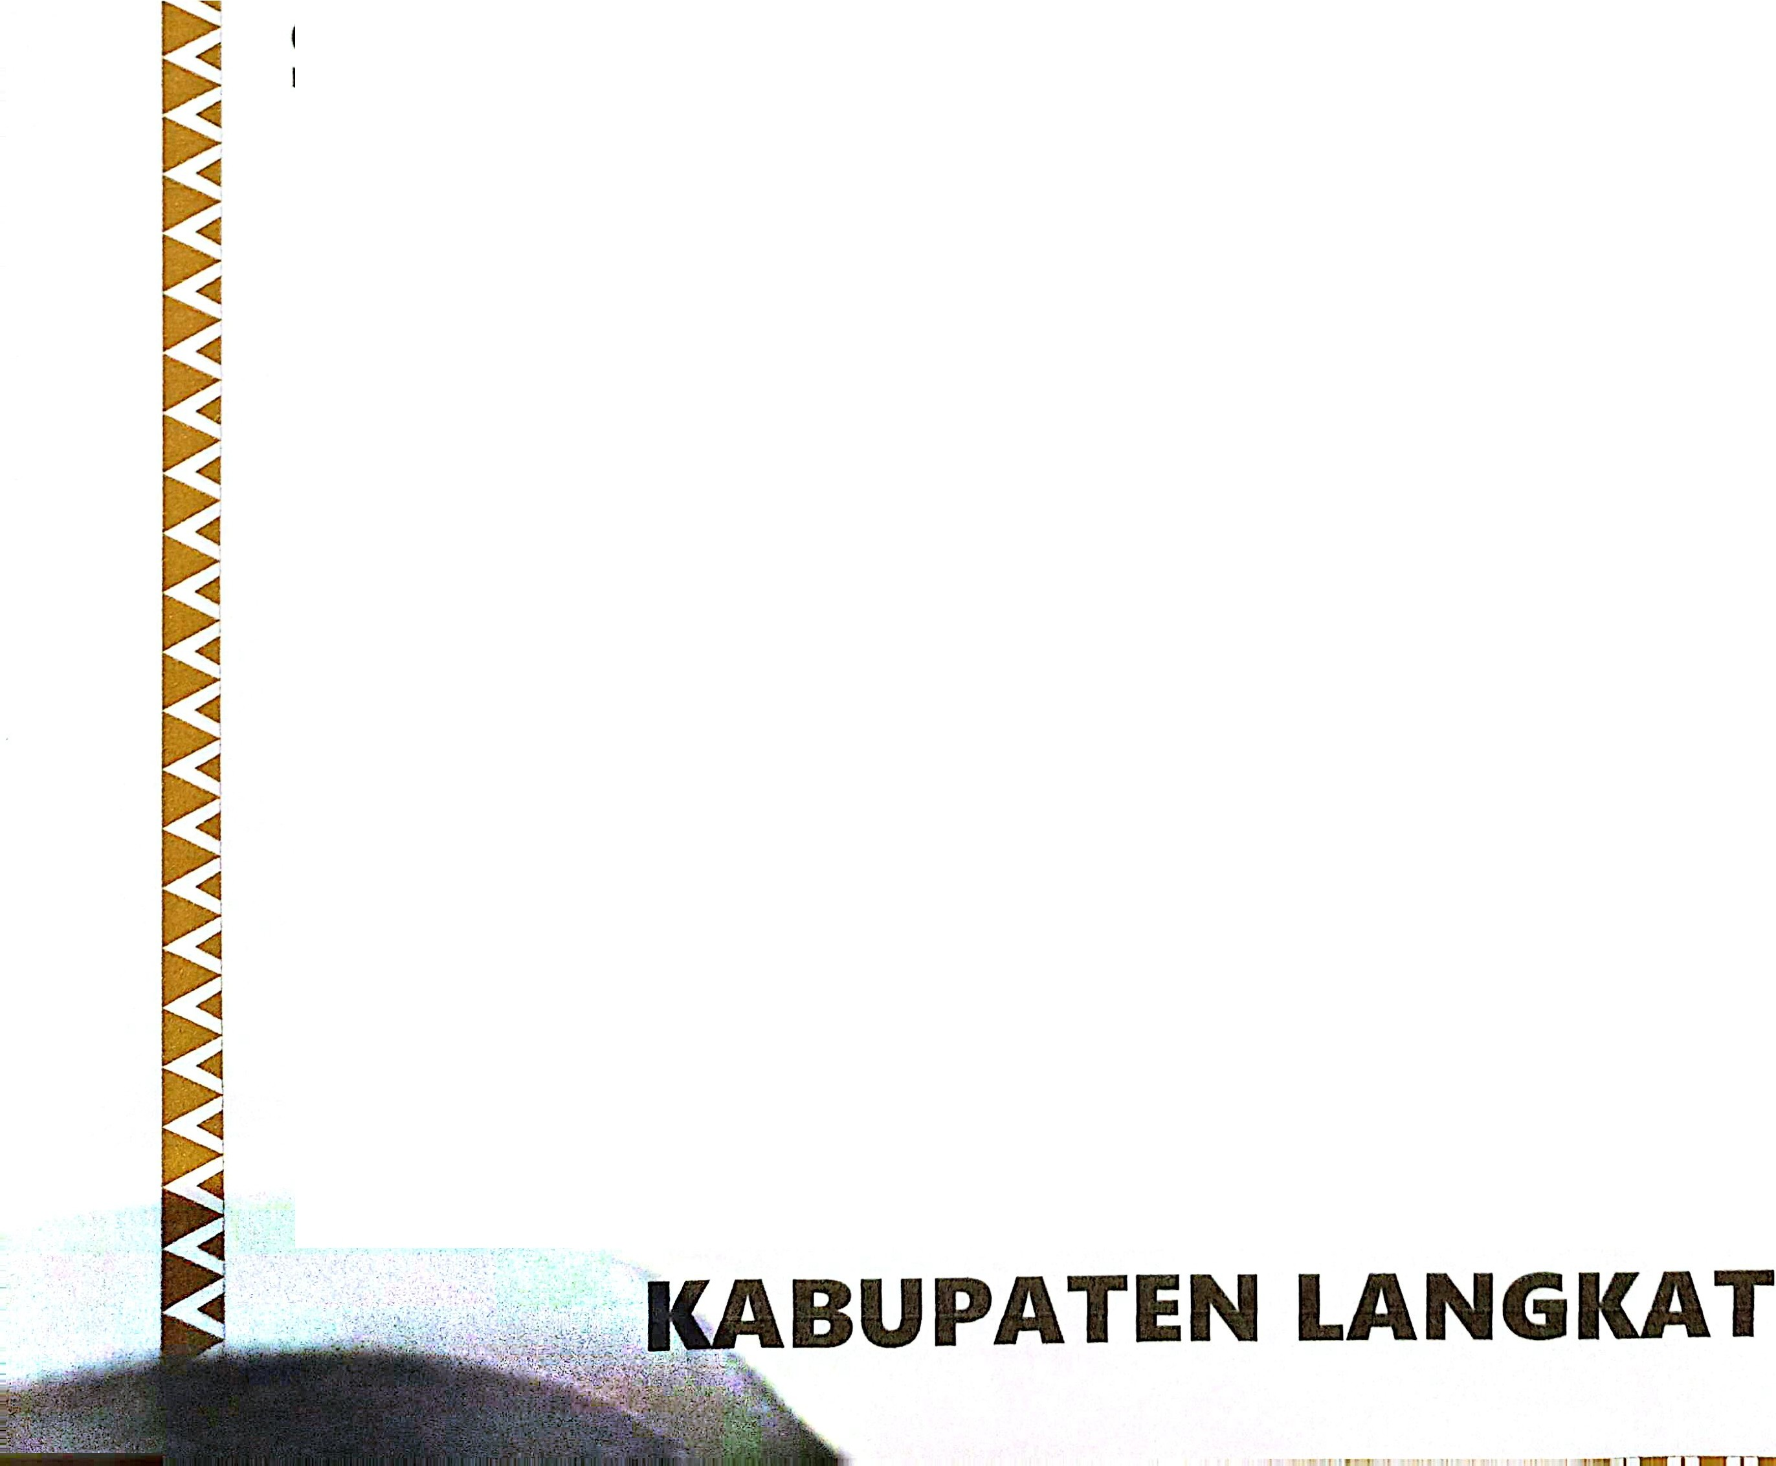 'f/8"'-Y...Y..."fY"'-'f_._"fJ,.._Y"'-Y"'-Y3"'-Y"'-"f"'-"f"'-"f..". f..". f..". f..". f..". f..Y. ..". f..". f..".f,._"f..."f..Y. _..U_._Y-.

KURIKULUM SATUAN PENDIDIKAN :
(K )
T.P 2025/2026


Disusun Oleh :

Tim Pengembang Kurikulum ;_
SD NEGERI 050661 KWALA BINGAI ►
►

Jl_famat: J[ <Prokfamasi :No. 481(wafa <Bingai
� .... _ KECAMATAN STABAT


PEMERINT AH KABUPATEN LANGKAT
DINAS PENDIDIKAN

SEKOLAH DASAR NEGERI 050661 KWALA BINGAI

KECAMATAN STABAT
Alamat: Jln. Proklamasi No. 48 Kwala Bingai - Kee. Stabat Kode Pos: 20811 NPSN: 10201740 -Akreditasi: B

LEMBAR PENGESAHAN

Berdasarkan hasil rapat dewan guru, kepala sekolah, dan komite sekolah bahwa Kurikulum SD Negeri 050661 Kwala Bingai Kecamatan Stabat Kabupaten Langkat ditetapkan dan disahkan untuk digunakan pada Tahun Pelajaran 2025/2026

Ditetapkan Tanggal
: di Stabat
: Juli 2025

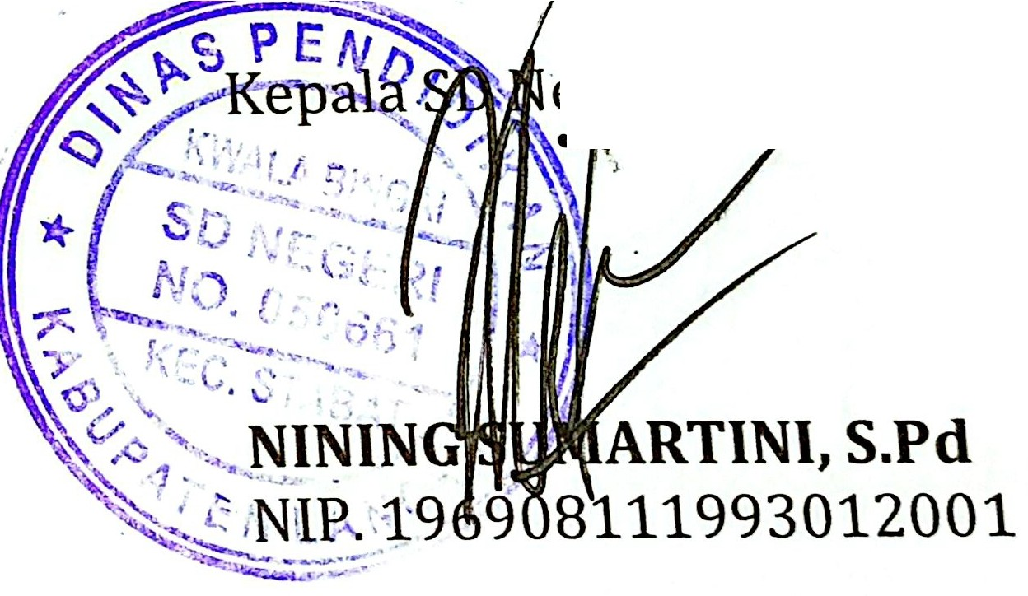
M . i,

K ite Sekolah e eri 050661 Kwala Bin
•

IRWANSYAH

Disahkan oleh
Plt. Kepala Dinas Pendidikan Kabupaten Langkat

GEMBIRA. S.Pd.. M.Pd
Pembina Tingkat I

NIP.196710261994121001

LEMBAR VALIDASI PENGAWAS

Berdasarkan hasil validasi/verifikasi, monitoring, dan evaluasi dise bimbingan penyusunan kurikulum secara terpadu dengan memperhatikan:
- Tujuan pengembangan kurikulum;
- Prinsip pengembangan kurikulum;
- Saran dan pendapat stakeholder pendidikan; dan
- Hasil penyusunan Kurikulum SD Negeri 050661 Kwala B Kecamatan Stabat.

Maka Pengawas SD Negeri 050661 Kwala Bingai Kecamatan S dengan ini merekomendasikan Kurikulum SD Negeri 050661 Kwala B Kecamatan Stabat Tahun Ajaran 2025/2026 LAYAK / TIDAK LAYAK mendapatkan pengesahan dari Kepala Dinas Pendidikan Kabupaten Langka

Stabat, 20
Pengawas Sekolah

/
B ERAMSY , S.Pd.,
NIP. 19760610 200003

KATA PENGANTAR

Dengan mengucap syukur Alhamdulillah kepada Allah SWT atas ridha dan rahmat-Nya, kami, SD Negeri 050661 Kwala Bingai telah menyelesaikan penyusunan Kurikulum Satuan Pendidikan (KSP) sebagai Satuan Pelaksana Kurikulum Merdeka (Kurikulum Nasional) tahun 2025 ini. SD Negeri 050661 Kwala Bingai, merupakan sebuah lembaga pendidikan dasar yang berada di Kecamatan Stabat Kabupaten Langkat dengan jumlah keseluruhan peserta didik 285 orang dan dengan jumlah keseluruhan 22 orang pendidik dan tenaga kependidikan yang terdiri dari
PNS dan P3K
Kurikulum SD Negeri 050661 Kwala Bingai mengusung prinsip­ prinsip pembelajaran mendalam yang menekankan keterlibatan mu.rid, pemahaman konsep secara bermakna, dan pengembangan emosi positif dalam proses belajar. Prinsip pembelajaran mendalam mencakup:
Berkesadaran (Mindful) : Melibatkan murid secara menyeluruh dalam proses pembelajaran dengan meningkatkan kesadaran berpikir, perasaan, dan lingkungan sekitar, sehingga mereka dapat hadir secara utuh dengan pikiran dan hati.
Bermakna (Meaningful) Mengutamakan pemahaman konsep secara mendalam dengan mengaitkan informasi baru dengan pengetahuan yang dimiliki murid., serta memanfaatkan konteks nyata dan relevan dalam kehidupan sehari-hari, termasuk potensi soial budaya dan lingkungan SD Negeri 050661 Kwala Bingai.
Menggembirakan (Joyful) Menciptakan suasana belajar yang
menyenangkan, aman, dan memotivasi dengan fokus pada emosi positif untuk meningkatkan rasa ingin tahu, antusiasme dan semangat belajar murid.
Melalui pendekatan pembelajaran mendalam ini, kurikulum ini
bertujuan mewujudkan Delap Dimensi Profil Lulusan, yaitu (1) keimanan dan ketakwaan kepada Tuhan Yang Maha Esa, (2) kewargaan, (3) penalaran kritis,
(4) kreativitas, (5) kolaborasi, (6) kemandirian, (7) kesehatan, dan (8) komunikasi. Setiap dimensi diintegrasikan dalam kegiatan Intrakurikuler, kokurikuler, dan ekstrakurikuler, yang dirancang untuk mengembangkan

kompetensi, karakter, dan potensi murid secara holistik.
Selain itu berkenaan dengan berjalannya kebijakan baru dalarn muatan kurikulum pada Satuan Pendidikan yang antara lain terkait dengan tujuh (7) Pembiasaan Anak Indonesia Hebat, maka SD Negeri 050661 Kwala Bingai fokus pada komponen pengorganisasian pembelajaran terkait muatan Tujuh (7) Pembiassaan Anak Indonesia Hebat.
Kurikulum Satuan Pendidikan (KSP) SD Negeri 050661 Kwala Bingai ini disusun untuk dijadikan bahan acuan dalam Pembelajaran Intrakurikuler, Kokurikuler, Ekstrakurikuler, khususnya bagi para tenaga pendidik dan kependidikan di lingkungan SD Negeri 050661 Kwala Bingai dalam rangka mengembangkan sekolah ke arah yang lebih baik.
Kami menyadari bahwa penyusunan kurikulum ini masih banyak kekurangan, baik isi maupun redaksi, semuanya semata mata karena keterbatasan pemikiran dan wawasan kami, oleh karenanya kami mengharapkan tanggapan berupa saran atau kritik yang konstruktif untuk perbaikan selanjutnya.
Akhir kata penyusun menyampaikan terima kasih kepada semua pihak yang telah membantu hingga terwujudnya Kurikulum Merdeka ini, semoga Allah SWT membalas amal bakti kita semua. Amin.

Stabat, Juli 2025 TimPenyusun KSP

DAFTAR ISi
SAMPUL DOKUMEN KURIKULUM SATUAN PENDIDIKAN

LEMBAR PENGESHAN REKOMENDASI PENGAWAS
KATA PENGANTAR
.
DAFTAR ISi
.:.
·
i ii iii
V

BABI
: KARAKTERISTIK SD NEGERI 050661 KWALA BINGAI -------------------------- 1

- Karakteristik Murid 1
- Karakteristik Pendidik Dan Tenaga Kependidikan --------------------------- 3
- Karakteristik Sosial Budaya 5

BAB II
BABIII
- Kerangka Dasar Penyusunan Kurikulum Satuan Pendidikan------- 6
: VISI DAN MISI SATUAN PENDIDIKAN ------------------------------------------------ 8
- Visi SD Negeri 050661 Kwala Bingai -------------------------------------------- 8
- Misi SD Negeri 050661 Kwala Bingai-------------------------------------------- 8
- Tujuan SD Negeri 050661 Kwala Bingai ---------------------------------------- 8
: PENGORGANISASIAN PEMBELAJARAN ---------------------------------------------- 8

  - I11trakurikuler 9
    - Struktur Kurikulum Sesuai dengan Permendikdasmen No. 13/2025 10
    - Roster/ Jadwal Mata Pelajaran T.P 2025/2026 11
  - Kokurikuler 14
  - Ekstrakurikuler 17

BABIV
- Program Penanaman Karakter 18
: PERENCANAAN PEMBELAJARAN 20
- Ruang lingkup Satuan Pendidik 20

  - Capaian Pembelajaran (CP) 20
  - Alur Tujuan Pembelajaran (ATP) 21
  - Pelaksanaan Pembelajaran 23
  - Asesmen Pembelajaran 25
- Ruang Lingkup Kelas (Modul Ajar) 27
BAB V : EVALUASI, PENGEMBANGAN PROFESIONAL, DAN PENDAMPINGAN PEMBELAJARAN SD NEGERI 050661 KWALA BINGAI 29
- EvaIuasi 29
- Pengembangan Profesional 30
- Pendam pingan 30
BAB VI PENUTUP 32

Lampiran
- Sertifikat Akreditasi
- SK Tim Pengembang Kurikulum
- SK Penetapan Pemberlakuan Kurikulum Satuan Pendidikan
- SK Koordinator Kokurikuler
- Kalender Pendidikan
- Kalender Akademik
- Capaian Pembelajaran
- Alur Tujuan Pembelajaran
- Modul Ajar/RPP
"

BABI

KARAKTERISTIK SD NEGERI 050661. KWALA BINGAI

  - Karakteristik Murid
Kurikulum Satuan Pendidikan merupakan dokumen rencana pendidikan yang dikembangkan oleh satuan pendidikan sebagai pedoman dalam penyelenggaraan proses pembelajaran. Kurikulum ini disusun mengacu pada Kurikulum Merdeka sebagaimana tertuang dalam peraturan Menteri Pendidikan
Dasar dan Menengah Republik Indonesia Nomor 13 tahun 2025 tentang Perubahan atas Peraturan Menteri Pendidikan, Kebudayaan, Riset dan Teknologi Nomor 12 tahun 2024 tentang Kurikulum pada Pendidikan Anak Usia Dini, jenjang Pendidikan Dasar dan Jenjang Pendidikan Menengah, yang memberikan keleluasaan kepada satuan pendidikan untuk mengembangkan kurikulum operasional berdasarkan karakteristik dan kebutuhan murid serta konteks satuan pendidikan.
Kurikulum Merdeka bertujuan untuk menciptakan pengalaman belajar yang utuh bagi murid agar dapat mencapai dimensi profil lulusan, yaitu gambaran kompetensi utuh yang mencerminkan karakter, pengetahuan, dan keterampilan esensial sebagai warga Negara Indonesi dan warga dunia. Dimensi - dimensi tersebut menjadi arah utama dalam setiap perencanaan dan pelaksanaan pembelajaran di satuan pendidikan.
Hasil Ra port Pendidikan tahun 2025 adalah sebagai berikut:

lndikator | Capaian | Keterangan
Kemampuan Literasi Murid | Baik | Tidak berubah dari tahun 2024
Kemampuan Numerasi Murid | Baik | Turun 16,67% dari tahun 2024
Karakter Murid | Baik | Turun 7,88% dari tah un 2024
Kondisi Keamanan Satuan Pendidikan | Baik | Turun 4,18% dari tahun 2024
Kondisi Kebhinekaan | Baik | Turun 10,51% dari tahun 2024
Kualitas Pembelajaran | Baik | Turun 1,67% dari tahun 2024

Secara umum raport pendidikan tahun 2025 nilai capaian hampir seluruh indikator mengalami penurunan. Tidak ada indikator yang mengalami kenaikan nilai capaian. Nilai capaian yang rendah oleh satuan pendidikan SD Negeri 050661 KKwala Bingai akan dibenahi dengan memperhatikan raport pendidikan pada skala prioritas (Raport PBD) dan komitmen warga satuan pendidikan.
[1]

Setiap anak adalah unik. Mereka memiliki kemampuan dan pengalaman belajar yang tidak sama. Sebagai murid memiliki potensi di area akademik, namun tidak sedikit juga murid yang masih perlu dikembangkan kemampuan social dan emosional mereka. Murid memiliki potensi dan minat yang berbeda. Sekolah memfasilitasi kebutuhan mereka dengan menyiapkan program pengembangan potensi dan minat mereka. Dengan demikian, program yang dirancang memperhatikan empat ranah (Sosial, emosional, intelektual, dan fisik) dengan ranah spiritual sebagai paying besar.

Jumlah Murid berdasarkan Jenis Kelamin
j
Laki-laki | Perempuan | Total
144 | 141 | 285

Jumlah Murid Berdasarkan Usia

Usia | L | p | Total
< 6 tahun | 1 | - | 1
6 -12 tahun | 143 | 141 | 284
13 -15 tahun | - | - | -  -
16 - 20 tahun | - | - | -
>20 tahun | - | - | -  -
Total | 144 | 141 | 285

    - Jumlah Siswa Berdasarkan Agama

Agama | Jumlah
Islam | 284
Kristen | 1
Hindu | -
Budha | -
Konghucu | -
Total | 285

[2]

Jumlah Siswa Berdasarkan Tingkat Pendidikan

Tingkat/Kelas | L | p | Total
Kelas 1 | 29 | 19 | 48
Kelas 2 | 28 | 25 | 53
Kelas 3 | 18 | 30 | 48
Kelas 4 | 23 | 21 | 44
Kelas 5 | 14 | 27 | 41
Kelas 6 | 32 | 19 | 51
Total | 144 | 141 | 258

Karakteristik Pendidik dan Tenaga Kependidikan
SD Negeri 050661 Kwala Bingai memiliki tenaga pendidik dan kependidikan yang sebagian besar ditunjang dengan pendidikan yang sesuai dengan tugas yang diampuh. Pendidik dan Tenaga Kependidikan berjumlah 22 orang terdiri dari :
    - 1 orang Kepala sekolah memiliki kualifikasi pendidikan Sl
    - 12 orang guru kelas memiliki kualifikasi pendidikan Sl
    - 2 orang guru mata pelajaran Pjok memiliki kualifikasi Pendidikan Sl
    - 2 orang guru mata pelajaran Agama Islam memiliki kualifikasi pendidikan Sl
    - 2 orang guru mata pelajaran Bahasa Inggris memiliki kualifikasi Pendidikan Sl
    - 1 orang guru mata pelajaran memiliki kualifikasi Pendidikan Sl
    - 1 orang tenaga administrasi (Operator Sekolah) memiliki kualifikasi pendidikan Sarjana.
    - 1 orang tenaga kebersihan sekolah memiliki kualifikasi Pendidikan SMA

No | NamaGuru | L/  p | Status | Jabatan | Pangkat/  Gol | Program Studi | Tahun Sertifikasi
1 | NINING SUMARTINI | p | PNS | Kepala Sekolah | IV/b | Sl - Guru Kelas SD/MI | 2012
2 | ASHARUDDIN HASIBUAN | L | PNS | Guru | III/c | Sl -  PJOK | 2025
3 | CHOLILAH HARAHAP | p | PNS | Guru | IV/b | S1 -  B. Indonesia | 2013
4 | DIAN ANNISA | p | PPPK | Guru | IX | Sl - Guru  Kelas SD/Ml | -
5 | DONNA SETRI AYU | p | PPPK | Guru | IX | S1 -  B. lnggris | 2025

[3]

-
6 | liSTIJ<A NOPARIJ)flA | p  1---  p | PPPK | Guru | IX | S1. - PAI | 2024
7 | - -  PAHID/\ | p  1---  p | -  PNS | Guru | lll/d | . 1 -Guru  Kehm  SD/Ml | 2013 | -
8 | l{IIADIJAII | p | J>NS | Guru | IV/h | S1 - PAI | 2013
9  -  10 | LELYIIANIM | p | PNS | Guru | IV/b | S1 -  B, Jndonesi,a | 2008 | -
9  -  10 | MAHFIIU ENNll<E SURI | p | PPPK | Guru | IX | S1-Guru  Ke]as  SD/MI | 2024
11 | MASDARIAHSIREGAR | p | PNS | Guru | JV/b | S1-PKN | 2008
12 | NOVELLINA YULITIA | p | HONOR | Guru | - | S1-BK | -
13 | NURJANA El<A PURWANTI | p | PNS | Guru | III/b | S1-Guru  Ke)as  SD/Ml | 2021
14 | NURNINGSIH | p | PNS | Guru | IV/b | S1 -  B. Indonesia | 2012
15 | RAMELAN | L | PNS | Guru | IV/c | S1-Guru Kelas  SD/Ml | 2012
16 | RANI THASYA l<HOLILLAH SRG | p | HONOR | Guru | - | S1 -  Ekonomi | -
17 | RITA WATI GINTING | p | PNS | Guru | III/c | S1 - Biologi | 2015
18 | SUCANDRA WATI | p | PPPK | Guru | IX | S1 -  Matematika | 2024
19 | T. MAHRANI ENNI | p | PNS | Guru | IV/b | S1 -  B. Indonesia | 2009
20 | TIYA AGUSTINA | p | PNS | Guru | III/c | S1 -  B. Inggris | 2017
21 | PEBBY RAHMAT PRADANA SRG | L | HONOR | ERA | - | SMA | -
22 | AZZRA PERNANDA | L | HONOR | Operator | - | S1 -PAI | -

Hampir semua pendidik kompeten dalam pembelajaran dan penggunaan teknologi dalam pembelajaran. Kompetensi pendidik dalam hal ini terkait dengan penguasaan berbagai strategi pembelajaran, model pembelajaran berbasis projek, pemanfaatan teknologi untuk produksi media video pembelajaran, dan pemanfaatan platform digital. Kompetensi ini mempengaruhi perencanaan pembelajaran, proses pembelajaran baik intrakurikuler, projek penguatan kokurikuler, ekstrakurikuler, maupun kebijakan lainnya.
Kemampuan guru dalam menyusun Perengkat Pembelajaran dan menerapkan pembelajaran berbasis pendekatan Pembelajaran Mendalam (mindful, meaningful, Joyful) masih dalam tahab belajar, dan masih berorientasi

[4]

pada capaian kognitif semata. Strategi asesmen formatif belum merata diterapkan, dan penggunaan teknologi dalam pembelajaran masih bergantung pada inisiatif individu guru. Kepala sekolah aktif membina budaya reflektif melalui supervisi akademik berbasis coaching, serta mendorong penguatan karakter dan keterlibatan guru dalam pengembangan satuan pendidikan. Namun, masih dibutuhkan penguatan kepemimpinan instruksional serta pendampingan lanjutan dalam pembelajaran mendalam berbasis kehidupan nyata murid.

Karakteristik Sosial Budaya
Latar belakang agama warga sekolah adalah sama yaitu Agama Islam. Demikian juga pendidik dan tenaga kependidikan menganut agama yang sama yaitu agama Islam. Kesamaan agama tersebut tidak berdampak pada perencanaan pembelajaran dan program sekolah, diantaranya ketersediaan pendidik agama khususnya Guru Pendidikan Agama Islam, kegiatan keagamaan, dan peringatan hari besar agama di sekolah. Sebagian besar pendidik dan tenaga kependidikan berdomisili di daerah yang dekat dengan sekolah. Hal ini memudahkan pendidik dalam melaksanakan kegiatan sekolah. Selain itu juga berdampak positif bagi sekolah dalam menerapkan program pembiasaan pagi dengan budaya disiplin waktu, 5S (Senyum, Salam, Sapa, Sopan dan Santun) dan kepedulian sosial pada seluruh warga sekolah.
Karakteristik sosial dan budaya di lingkungan sekolah peserta didik dan
karakteristik Kabupaten Langkat yang menjunjung tinggi tradisi mempengaruhi proses pembelajaran di sekolah seperti penyediaan ekstrakurikuler. SD Negeri 050661 Kwala Bingai sebagai bagian tak terpisahkan dari masyarakat Langkat konsisten dan turut melestarikan budaya tradisi Melayu yang merupakan ciri khas Kabupaten Langkat.
Kebijakan Dinas Pendidikan Kabupaten Langkat lainnya yang ditindaklanjuti SD Negeri 050661 Kwala Bingai adalah tentang Sekolah Ramah Anak, maka SD Negeri 050661 Kwala Bingai melaksanakan pembelajaran yang terintegrasi dengan ketentuan Satuan pendidikan ramah anak. Hal ini sejalan dengan implementasi Kurikulum Merdeka yang berpihak pada murid.

I,. ,,.., u le , f) • u·I • tty • ,o, u JCnrUrnlum , tu au,,, wO,Hk ,, , d ,,,h,
I, IlrtrLm,, md,11,,, ''"""W'I' d1w, %WJ:i f,,,,1,,nH,;,,,f w I' ·1111d:111, 1, ,,m,I;
l, I', t ,uu, un P, wN1111 1ft 01wn !// Uflrn11 %01, I 1,t11f:,1111,f,t:ouf,, t w;lom J I nulldll an, h tH,tllw1rnt l••laf, dl1tlml1 ti, HIJ;H,J,,,,,HfWWI 11,,,,w1fo1:.l1 , , 4 1at111tt Ol t«•JttHtJJ{P, t'UhttlHHJ HIH l'1•t'Ht111w, l'IHll' JfofHIJ HtJ, !,'/ ,,',11,;,I:m;
:t P••r uu•ruHIda rtu•11 o, 10 t,11110, %0%!, f.1•t1tw11 Ht:olfl:11' Y,1m11J1tf,,,, ;I Lulu w,
Jada f' ndfdH ,HJ At1al 111 J;i l)Jr,J, Jm,jHHg Pm,dfdHmn IJ;, W', dm, J •njw
f'f•fldid flrn rt M,•m•1111,a It;
4. I'.,.,,,·ndikdu. "' ·11 n, 12 fufw11 02,J t •11l·uw I Ian lw' IH1 JJ dtJJJl,mJJdHwn Anak
IJ: la l)Juf, Jenjm,g JJ •11 Hdlk:u, JJ; 1,LJr, tfwJ JeuJ:mg I' ,o H<JH tJn vf,,,wn '•h
P ·nuc11dikdmm, •tJ o, J 3 lat HJ 202 l 11tun11P, ·rut uhar 'tilt: I' -r turau M ·rt �• J> ·ndi likm1, Kchu laY'nn, I< im:I, far T0knol" j J lomor 12 'I al un 2()?A · ,.nUttJ K urikul un PwJt-1 JJendidHwn Arwk IJ!J1LJ JJlnJ, J,,nj,mg JJcndld1kan JJw ar, dan J •nj<Jn/1 JJ •ncJJdi kw Men •nga/1
- P •rrrwndik<lm;men No. 9 tentt.Jng TeNK •rrwrnpuan AJ'"rJd •mik
- JJermendikbucJrl:;t,•k No. 'J6 'f'<Jhun io2i tcntarlf! ,·wn<.for l'rcm jH PttdtJ PencJidHrntJ Arwk U�icJ lJini, Jcnj;,in11 JJendidiJwn JJa&ar, dtin Jenjang JJendicJilrnn Merwngt-th.
- Perrncndikbudristek No. :lJ 'J't-thun l022 tcntang Standar JJcniJaian PendidiJwn Pada PendidHwn J\rwk U:ia IJjni, J,•njttnv Pendidikan JJa:ar, dan Jenjang 1-'cndidikan Menen11t1h
- Perrnendikbud No. ii Tuhun l022 tentang St;.mcfar JJcndidikan cJan Tenaga
Kependidikan.
- J'crmcndikbudristck No. 47 Tahun 2023 tcntang Standar l'cngelolaan Pada

l'cndidikan J\nak I Jsia Dini, .Jcnja,n

Mencngah.
Pendidikan Dasar, dan .Jcnjang Pcndi<likan

Permendikbudristf...k No. 22 Tahun 2023 tentang Standar Sarana dan Prasarana Pada Pendidikan J\nal< Usia Dini, Jenjang PencJidikan Oasar, dan Jenjang PendicJikan Menengah.
- Permcndikbudristek No. 18 Tahun 2023 tentang Standar Pembiayaan Pada Pendidikan J\nak Usia Dini, Jenjang Pendiclikan Dasar, dan Jenjang Pendidikan Menengah.

- Keputusan Kepala BSKAP No. 046/H/KR/2025 tentang Capaian Pembelajaran Pada Pendidikan Anak Usia Dini, Jenjang Pendidikan Dasar, dan Jenjang Pendidikan Menengah.
- Keputusan Kepala Dinas Pendidikan Kabupaten Langkat No. 400.3.5/3391
.SK/disdik/2025 Tentang Kalender Pendidikan Kabupaten Langkat T.P 2025/2026.

BAB II

VISI DAN MISI SATUAN PENDIDIKAN

Visi SD Negeri 050661 Kwala Bingai
"Menciptakan smnber daya manusia (sdm) yang beriman dan bertaqwa, unggul dalam ilmu pengetahuan dan teknologi, berprestasi dalam olah raga, seni dan berbudaya lingkungan."

Misi SD Negeri 050661 Kwala Bingai
  - Meningkatkan Kegiatan Keagamaan
  - Meningkatkan Efefktifitas dan Efisiensi Proses Pembelajaran Secara Optimal
  - Meningkatkan Pengembangan Diri Terutama dalam Bidang Seni, Olah Raga, Pramuka dan Teknologi lnformatika
  - Meningkatkan Kepedulian Terhadap Upaya-upaya: Pelestarian, Pengendalian Pecemaran dan Pencegahan Terjadinya Perusakan Lingkungan Hidup

Tujuan SD Negeri 050661 Kwala Bingai
Tujuan akhir yang diharapkan oleh SD Negeri 050661 Kwala Bingai dalam pelaksanaan program program sekolah untuk mewujudkan misi sekolah adalah:
  - Menghasilkan peserta didik yang beriman, bertaqwa, dan berakhlak mulia melalui peningkatan kegiatan keagamaan secara berkelanjutan.
  - Mewujudkan sumber daya manusia yang unggul dalam ilmu pengetahuan dan teknologi, serta mampu berprestasi di berbagai bidang.
  - Menumbuhkembangkan potensi peserta didik dalam bidang seni, olahraga, dan keterampilan agar memiliki karakter kreatif dan berdaya saing tinggi.
  - Meningkatkan efektivitas dan efisiensi proses pembelajaran melalui metode yang inovatif dan pemanfaatan teknologi informasi.
s. Menumbuhkan kepedulian terhadap lingkungan hidup melalui kegiatan
pelestarian, pengendalian pencemaran, dan pencegahan kerusakan alam.
6. Membangun budaya sekolah yang berkarakter, berdisiplin, dan berwawasan lingkungan, sesuai dengan nilai-nilai budaya bangsa Indonesia.
fRl

BAB Ill PENGORGANISASIAN PEMBELAJARAN
SD Negeri 050661 Kwala Bingai pada tahun pelajaran 2025/2026 Kelas I s/d Kelas VI melaksanakan Kurikulum Merdeka. Dalam mengorganisasikan pembelajaran, SD Negeri 050661 Kwala Bingai menyusun kurikulum dengan cakupan yang sama yaitu : intrakurikuler, kokurikuler, dan ekstrakurikuler.

A. Intrakurikuler
Pengorganisasian pembelajaran adalah cara SD Negeri 050661 Kwala Bingai mengatur pembelajaran muatan kurikulum dalam satu rentang waktu 1 (satu) tahun. Pengorganisasian ini pula termasuk pula mengatur beban belajar dalam struktur kurikulum, muatan mata pelajarandan area belajar, pengaturan waktu belajar, serta proses pembelajaran.
SD Negeri 050661 Kwala Bingai mengorganisasikan muatan pembelajaran dengan menggunakan pendekatan mata pelajaran dalam mengimplementasikan kurikulum merdeka. Struktur kurikulum SD Negeri 050661 Kwala Bingai untuk melaksanakan kurikulum merdeka pada Fase A (Kelas I dan Kelas 11), Fase B (kelas III dan Kelas IV) dan Fase C (kelas V dan Kelas VI)
Bentuk-bentuk kokurikuler itu banyak, misalnya penguatan 7 Kebiasaan Anak Indonesia Hebat, penguatan profil lulusan.
Pencapaian kompetensi murid tiap mata pelajaran untuk kelas I, kelas II, Kelas III, kelas IV, Kelas V dan Kelas VI dalam implementasi Kurikulum Merdeka di SD Negeri 050661 Kwala Bingai mengacu pada Capaian Pembelajaran sebagaimana tertuang dalam Keputusan Kepala Badan Standar, Kurikulum, Dan Asesmen Pendidikan Kementerian Pendidikan Dasar Dan Menengah Nomor 046/H/Kr/2025 Tentang Capaian Pembelajaran Pada Pendidikan Anak Usia Dini, Jenjang Pendidikan Dasar, Dan Jenjang Pendidikan Menengah tentang Capaian Pembelajaran pada Pendidikan Anak Usia Dini, Jenjang Pendidikan Dasar, dan Pendidikan Menengah pada Kurikulum Merdeka. Pengorganisasian Mata pelajaran Kurikulum Merdeka pada kelas I, kelas II, Kelas III, kelas IV, Kelas V dan Kelas VI mengacu pada ketentuan tersebut, sebagaimana dapat disajikan pada tabel berikut ini :

[9]

BABIII PENGORGANISASIAN PEMBELAJARAN

SD Negeri 050661 Kwala Bingai pada tahun pelajaran 2025/2026 Kelas I s/d Kelas VI melaksanakan Kurikulum Merdeka. Dalam mengorganisasikan pembelajaran, SD Negeri 050661 Kwala Bingai menyusun kurikulum dengan cakupan yang sama yaitu : intrakurikuler, kokurikuler, dan ekstrakurikuler.

A. Intrakurikuler
Pengorganisasian pembelajaran adalah cara SD Negeri 050661 Kwala Bingai mengatur pembelajaran muatan kurikulum dalam satu rentang waktu 1 (satu) tahun. Pengorganisasian ini pula termasuk pula mengatur beban belajar dalam struktur kurikulum, muatan mata pelajarandan area belajar, pengaturan waktu belajar, serta proses pembelajaran.
SD Negeri 050661 Kwala Bingai mengorganisasikan muatan pembelajaran dengan menggunakan pendekatan mata pelajaran dalam mengimplementasikan kurikulum merdeka. Struktur kurikulum SD Negeri 050661 Kwala Bingai untuk melaksanakan kurikulum merdeka pada Fase A (Kelas I dan Kelas II), Fase B (kelas III dan Kelas IV) dan Fase C (kelas V dan Kelas VI)
Bentuk-bentuk kokurikuler itu banyak, misalnya penguatan 7 Kebiasaan Anak Indonesia Hebat, penguatan profil lulusan.
Pencapaian kompetensi murid tiap mata pelajaran untuk kelas I, kelas II, Kelas III, kelas IV, Kelas V dan Kelas VI dalam implementasi Kurikulum Merdeka di SD Negeri 050661 Kwala Bingai mengacu pada Capaian Pembelajaran sebagaimana tertuang dalam Keputusan Kepala Badan Standar, Kurikulum, Dan Asesmen Pendidikan Kementerian Pendidikan Dasar Dan Menengah Nomor 046/H/Kr/2025 Tentang Capaian Pembelajaran Pada Pendidikan Anak Usia Dini, Jenjang Pendidikan Dasar, Dan Jenjang Pendidikan Menengah tentang Capaian Pembelajaran pada Pendidikan Anak Usia Dini, Jenjang Pendidikan Dasar, dan Pendidikan Menengah pada Kurikulum Merdeka. Pengorganisasian Mata pelajaran Kurikulum Merdeka pada kelas I, kelas II, Kelas III, kelas IV, Kelas V dan Kelas VI mengacu pada ketentuan tersebut, sebagaimana dapat disajikan pada tabel berikut ini :

[9]

- 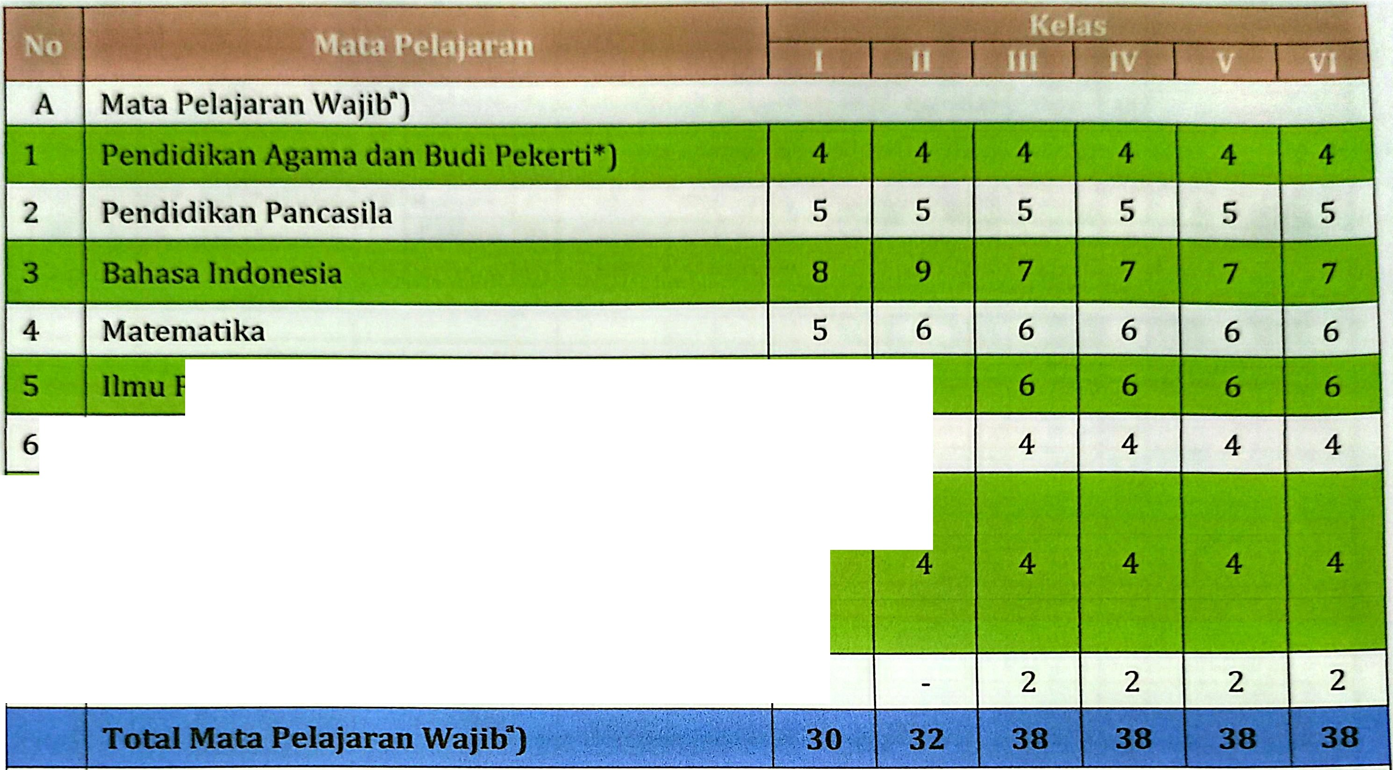Distribusi Alokasi Waktu Jam Pelajaran Per Minggu T.P 2025-2026 Sesuai dengan Permend·ikdasmett No. 13 Tahun 2025 tentang Struktur Kurikulum
n Alam dan Sos1al (IPAS)
Pendidikan Jasmani Olahraga dan Kesehatan
Seru dan Budaya**)
- Seni Musik
- Sem Rupa
- Seni Teater
- SeniTari
Bahasa Inggris
4
4
4
8

B | Mata Pelajaran Pilihan b)
9 | Koding dan Kecerdasan Artifisial (KKA) |  |  |  |  | 2 | 2
C | M uatan Lokal c) | 2 | 2 | 2 | 2 | 2 | 2
,el Wajib + Map l-Pili ·.. ·
kal
Total JP Mapel Wajib + Mapel Pili 42
Muatan Lokal

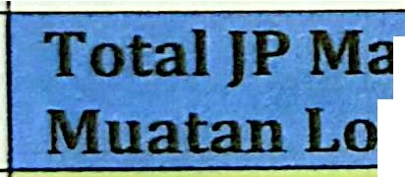
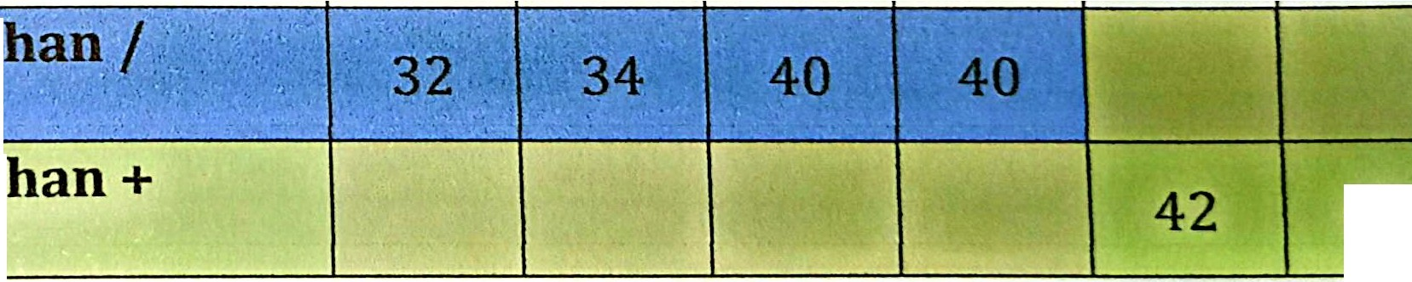
Keterangan :
  - *) Diikuti oleh setiap murid menurut agama dan keyakinannya masing-masing
  - **) Setiap satuan pendidikan menyediakan minimal satu (1) jenis seni. Murid
memilih satu (1) jenis seni (seni music, seni rupa, seni teater, dan seni tari
  - a) Ada 8 mata pelajaran wajib yang harus diikuti oleh setiap murid kelas 3 s. d 6, untuk murid kelas 1 dan kelas 2 ada 6 mapel wajib.
  - b) Mata pelajaran pilihan adalah KKA yang bersifat tidak wajib untuk diikuti oleh setiap murid
  - c) Prinsip pembelajaran muatan local berfokus pada pengembangan potensi dan keunik
daerah serta pelestarian budaya local. Prinsip-prinsip ini mencakup kesesuaian dengan

- Roster/ Jadwal Mata Pelajaran
SD Negeri 050661 Kwala Bingai T.P 2025/2026

·- ·- "--... ·'• •-~ l·- •- .....

Kl.S 'KE

\ KllJ
[ I•
I( t ·1
K t R RU '
t( t t
.K I '"· ^{l} ^{K} ^{c}
ru K t Gur

1 l-1.(',1 .f\)_'
..

Up.ac-. r

G J b
t rt, 1t•.1.1 t

·.1u 1311
l'I' !11\•.1.,

Ontuk lll,1
IR
11 I I - !
m f'f ffl ILi .

Gr. tM.u I /A:
;(
LHhft. s fJJ

\.11 ,1•;'
-
l. I11- I
,.
\l;t" · i',l.':
l ..J ·t ,• 1.. lR
IR l ,r !, :it u IN rr.,mJ ,Lt '"
I ,. ,IJ

ff{
Ht
I' i'\ ,1111.1 f.N, I•••, I

I'.
,g.1111., rn,
J'fOt( II
(;f ,9,u•10·

l·A
4 ,)')_'' · l
Pf':i:i l 1!., !I
' I' 1tt ., I
It 11,. I '· ll 1H Li• ,n:u 1ft ti
Ht f",11·1n ,' ti
r . ,, ...
I.II

i011 .ti
., ' 11
.I nr.l•,11.: rn
!:11· .>!, I
I tlnlJw,·t-·
P. .-h·.111.1 1 S l'IOK
-·-
'II
-
'.(Ot I IIJ'-1 ) :,r-r UJ•J Ht
(,r l';fl/\':
Ad Jr:wJtl,n

H' l!.
1,1!(1 ·••,\...) t I{
! II · ·· I.\ I',.\ '.1111.1 t.
l'IOt<
Alf
<.r.111f{IIJ I fH l.t •1
)H ,;, 11.;:,,.:n

·- ti
n· lt
\.1 h·11•:11...l H
--
l '"' 11.\. IA :\ll. I
-
,\U,\
AOM
AUM
-·
flu •.,., '

1 ,1:. • l l.
I
Up l';l
G m.u· b
Tau l.1h
Unfuk Ak,I
St>11.1m
Pr.imuk.a
Gr. Kt"Ltt I /8:

.. ,l,,
1·
,._
•I' di•-.n •\ • l.t I Ai,;.1111.,
rn H,lll>!, 11 TM
·\ t•· ....,. ••lt1 TM ...,,,.,-' ..
TM t, ••• - .. 'IM
- I J ,, , I, ,.,., r..:

3 1..I! '-'
d1l!,,n \.
M .\1•. I\J E
H.h1 1h TM
1Jtrrr• :1 TM H . ,:. u. .... l'M, 'J,f

1..1•' ;., .(\ ,· \1.itc-n•.:.:ik..: {
. l.::rr.\.)ltL.J lM lt.1:-iJ 1n( t.1 TM St·nl Hu1 ,\ TM
•·..!,11,·•• TM f I • I I;'-•
B1 Gr.Aqot (J:

1-B
(.)'-1 a\.
I tlroltot
I ,. - - f r

lL1 ' ll
.1tC'll'.l!lU P.'
l 1:k: • .tJ HI. P. l'Jnr.H:..1 TM l'IOK
Alt n,R\lp.t TM Plot<
,\It
l,r. /']OK:

H ·. l!,
I'. :\h.111:J H
I. '.rn.:.H-tlJ TM l'. l';rnr.!\:IJ TM I'S ll'IOK)
Alt
St-n1Hur.1 TM l' H'IUKJ ,\ti
/ut,J::ut.lJ,:i

I 1:.
P.:\h.smJ
EN 1.1'.:r.,;i .IJ n1. A {
,\UM
AOM
,\l>M
C:-. B. ln;.•_..:rh

'-l
l! . 1_
AlM
,\UM
AJM
,\l>M
/,l>M
Al>M
.,
n,1: .'.111,

1 _, _. . t J_:.
Up.1 .ira
Gem.ir.1b
Tauslah
UnjukAbi
Se1 m
Pr;amub
Gr.K las II/A:

.. '•• .ll. l'J_l: p ;')J:lt::l:.tl l.l{ M.::r tb UiMJtcm.1t::o:J UI
II. 11\J, I <-:.IJ HI '8. •.!,.11,·-· t.tf
).t,:.· 1.,11.,
l.ti
Ld !un:1:1. S.rJ

., Oh O't.· ?J:1 :.sb Lil -b:r. :it k;i l.li l.t c:iutr .:i UI
ll.111.1.,11.:-:.1:i UI
R-- ..:Ch-..., I.Ii W.,:,·:1.l',t,
t.H
Gr.A_qurw:

II-A
1.1'1_:•• 0 ^{I'.}
- u a•
..
.. t!. nci._..;. l.lf
J'.1\1',llll:!
EN 8.1nt! flCHJ UI ::11 i,l,11<1,I UI
lsfiruhut
l'.A;:.1111.1 EN Srtll lturu LH
I···- .I "·•·..Y.' ··• s ('.JI
Gr.J>/Ul<:

•" w: :•, I ••}.u .,
LI!
I'. A)-;.llllJ
EN B.tnd n · i:i UI
I'. l'Jrll·,,ul:t UI
P.Ag:1111.1 EN
l'IUK
,\If
,',,hu •,lJ.r !I.,,,!••• :i i P.!

- H!
. l..
:t·n1Ru?,I I.I{
B. i:t:,:r:1
DA f'. P.:inr..rnl:i JI
PIOK
All
:-111 Rup..l l.li
l'IOt-:
Atl
t;r.H. lr11-:- n

l :.'' · l !.'
1 J7.''-va.:.
.':.: :,. l:.U-.f I.II
Up.tc-ara
H.i:1;..:;.trb
G marJb
l>A 1-:.11·1 ,.1,1 UI
Tau i.1h
l'JOK
UnjukAlu'i
Atl
Senaan Pr.1mub
lh,: .\m -· i\!
Guru Kt-Ll_s II /B

- •.IU.'l· l!·I.': P.,u:ic.1:.il.'l M"
M..::rri :itrb
MS MJtc-:11.11:b MS l!.11:,kt11-·t;i MS
.. •-.!,u· ,ts K1:.•-:1. 11.1 MS
.!_a _i.;;._ ;:-._• l

J u,.: !J', :
P.;,J:ic :.tl.l w ·:,, ,,. :r.,. j
MS MJ lJUk:1 MS I!. lnd.,n ;i;i
MS IB.-.•,J..,., j
ts >r,:,··1..,L, MS
(,'r. Agu1 tu :

11-B 5
oc;.=1·- o,,,: l!..nl!:,ur - !S
0 ... lL•.''·
I'. ,\g.rn1.1 E
H.I ,! IIC i.l MS IL fn·I ,1: ..•1.1 MS l'.A;:.1111.1 EN Ser: liul'l
Jstlrohat
p, s
I ·,•.,!·. J:.\ S rJ I
<.;r_l'.{U.,:

6 lU' 31:,:.,.t...,. ..,.,,..,,_{fS}
P. ,\i-;.1111.1 EN
H.t:11.:,11.: :.1 MS l'.p.mc:1:a .1 MS I'. AJ::1111.1 EN
l'IOt-:
,\ti /,,f1uu.!.?u1 L.,1!,...e 'I\!

,,
- llJ. . l!.'
St<r:i Hup. iS
B. ln h11 .
I>/, P.p.rnr.1:.il.1 MS l'IOK ,df •:"Ill £hip- {S
PIOt-:
Atl
(;:. 8. lt1i, -.::.

- !: ii l!,·. , :..l"trt... 1:,c ...1 . iS
H. lngv,1i:.. l>A
P.p.1nr.1:.il.1 MS PIOK
All
lh .l .\1111, I\!

l (Ji.' . 1J 1.'· UpacJra
<itma1.1b
Tau l.th
IJnjukAlul
Scnam
Pr,1muk..1
Gr. K l.i, 111 / A:

L ttH.'l. IJ•I.J; l'. P.t. 1.: :•_{.1} CH
M..:rn,.ll1b
Cit B.111,:.i.;m DA
P.1\ :.1111.1
EN I'. t', .1111.1 EN
I ,:.-,,.,,I.I c:tf
\ .. ,. ":

I.JI{- O'I• r'.l'J. :..:. :!.1 rn
M.::rm llb
UI B. llll/);fh IM
l'.Ag.1111.1
t: . l'.A .1111., EN
f •h -:-,.,1l.., rn
Gi.J'\!Jdl'l,1:

- O'J.·- 091:
ll'AS
Cf!
,.. ru 111:.i CH1.1t':'11,lllk., Ctl
II. lr,J11;-, ·,l.1 (ti
I' l'.111.1ul.- t:11 1111 rn
I,• .1'-'•\'·:•,�:. S 1'.1I

lll·A
- tJ'J. H;'"
l I)'", J 1
1Jtlruht1t
H. lt:d,,nc'.-1.A Clf I! lt J":ll':.1.1 t:ll P.P.m·.H: .1 (fl 11.11,!11:1 l,J Ctl 111 l<u, .1 Cl! l'IOK All
l;r. B.111;:.-.;d,
I,.·'-'"' ':·.

7 10. -. l'..., ,l. lt:J.,i:. l.l
Cl!
H!t:-l 11r-;1.1 rn I'. j'J . ',:I. rn II.Ir, Iii;; .-:1.1 (II
:.1H1u1p-l Cit
1'101\
All
,,..._}'/ ,,·:

- j ! .'. 1.:
/1llt'al1ut
h111 ,l<l,n II., ,,.. ,1, I'.!

(J l!.,.. 1l•!St·11i Hup.1 rn
ll't\S
c:tl
11',\S rn
l'IOK
All

.o l
,..
. 12.'', St·lii Rup.1 CH
IP,\<.;
Cll
IPA
UI l'Jot(
/di

..

[11]

-- ·- ··-·- --- ··

- --- -• •-

1 !O•. ¹• .I :i _Up r
Gtm rib
T u I h
Untuk lut

1141hl

Pr muu
&r.K ,_,, 111/8:

l oo: • Od.¹¹ P.A)it.UI I
EN u n<.ntl"' Mt
f':,(r,\ II 11 t.N
\"\( .....,.., ME 11,11••• ., '•1E' Pr,(1111\ iJ P,tt,.S
I .f, 1111·
.,,
_,
l'IJ

\.'lll--i u').1 r.A .,n :
t'.r.111,·.1,1.1:Mt,
l'.A .,m.,
t:H I'. P.1n,·.l11l.1lf\rn tt1it .. _. Mt
\tr i kup.J Mt
f,r.A,t1umo:

Ul·B
-4 09."'.09'' l.lt n :iu
109.' 10.
fS I. r n·.1 ,IJ Mf. II Ind u:• 11 m I. I nn1 IJ m:
lstlraltot
W,,hrn,r·.;,., llfl,11la, ,.,
I I ,.1·•r I' 'h1., ,II
G1. l1/UK:

10.'"· ll I
.btr tilu t:-sl.I.Hrll\.\ll J M10fu In,! lll • u ME S,·nl ltu11.1 ME I ll'AS
•11::.. l'IOK
l>A /1 f11lt1,JJ,11 i f•I •• 'l S J

- to·· ₁₁ I.ti -n. .tlU. t:slr- IU,uu, 11 Mt,- 11ln,!,ll ",il ME Sl·nl ltup.1 Ml·: ll'AS ,tE! P:ifl'IOKl
c;,.H.ln►utrls

ff 11' .u:· IJtlro1-..1
I 1l •. · Lt" . ln,i.11:.-.1.:iMf. ll'AS ME. B.111.:xrl, l>A l'JOK AUM ADM
,.,,,,.,.,,...,..,

10 1.2 I•. 12_1
. hlJ. r.,--.1.a ES U'AS
ME.1 U.lnv. r OA
l'IOK
Al>M
,\UM

I

l\'·A

l 1(l:':1 · OJ_:: Up;ac-.u-a Gtmar. b Tau lah UnjukAkd Se1aa111 Pr.1muk.1
.. !(lll.)l• lJ .ll l1.A .1mJ KH M.1:-rm.111'-:t Nri U. lnY,.i.:r us IJtrnu11b NN \4.;h•trur.:... NN II l11!ur.-,1.1 NN
. ull.:.: • <N.· I'. A Jma !\ti M.1:rm.111b NN B.1111-t.i.:rl.-. us IJtrnu?1k.l NN f11h•rl1il• ,I NN Srru kup,l NN
.f 09.rn• OQ: ft. ni! 111.CS.l NS IPA' NN ll'AS NN P. l'.an(;mla NN IPAS NN _{Srn1}Rup.1 NN
5 01}. ·10.'' btlrahat
- 10." · 10:·.l!•nc,""'·.:iNN H. ln,I r._ ,IJ NN l'.Ag.un.1 Kil P.l).anc.ml;i NN Sr.nt Rup-.i NN PJOK f.l'
- 10. , 1 L 8...n.:. n\'-.. NS l tnJ :-,. ,IJ NN l'.A .:i111;1 Kil I'.I .anc;mla NN .nsRup.l NN l'JOK f.P
- 11.' . u.- lstlrahot
- 11:•. ]!_1' . l•;i:, \I ,l NN ll'AS NN l'JOK EP ll'AS MS
0 ll."1 • Jl_)', r.l';:inr.!. • .1 N IPAS NN l'JOK El' 11':\S

Gr. Kelu IV / A:
M.• :'1.l ,<•'111. N
(jr. A_qlJtnU :
t.Ju.l 1;1, NI
Gr. 8. l11v;,:rb
J).,uu S:-'.i1 ,\\<J. S l'J
Gr.J'lUK:
\J l 11l'11un, '\l'J

l 07.'¹• Oll.11 Up.1cara
GemarJb
Tauslab
lJnjukAksi
Senam
Pr.1muk.a
Gr. Keiss IV /8:

2 os.>1• ou.1: U. n.!, nrs. NE
P.Ai,:;1m.1 KIi
U.1111! 11r-..,:1 NE
P.A..:,1m.1
Kil
..:,•111llu.1 1'E II ln!M=:" NE

'·"' -'• 41•.11• ,• .r1
IP:\S | NE | Gr.A_gumu:
IPAS | Nf. | lwl,1ili. NI
 |  | Gr. B. ln ..:rh
PIOK | MS | 1. IllS:v1·''.,· S (
PIOK | MS | <ir:l'JOK:

01:t;: )l.l
H. nJ:inct f\E
P. A,:.1111:t
KIi
IPA.<i
NE P.Ag.1111.1
KIi l.,td11ll ',.1 NE

4 09.in. 09¹: ).1.1lc-n :1!u M:
it lr.Jor-,:--:IJ NE
IPA.S
NE ).!Jtrn:..21:b
NE R !11 lh l.1 NE

1\'·B 5
6
7
09.... lv.(• lstlrahat
10."' · 10.:· Matc-tr :1!u NE l'IOK EN B. IIIJ,',.::ij us MJttm..1:10 NE .... .-·h,J,-,. NE ' J
.
10:··.11.1' f'. PJn .:.1:!:i NE PIOK MS B. ln .:ri:-. IJS !PAS NE '\ri,!-.' \, NE

- l t1 11.;4
'·
tJ 1• .:'," 12..1'
/Jliruhat
P. 1'.1nr.i:.tl;i NE IP:\S Nf. P•.J l'J!:il:1 NE ll'AS NE
\: IJ,,t 111111 j•J

lO 12.''1 • 12•·· , ti 1!.• f) I! , l NE
!PAS
NE P.rMi:r:1 i!:i NE •,,,S ). ti ..L•, NE

I 07.H • Ofl. ·
Upacara
Gemar.1b
Tausl 1h
lJnjukAk i
Senam
Pr.1muk.i
Gr. Kelas V /A:

2 <Jfl.¹¹· OH.¹:btc-n :,lu H'N
lPAS
RW!Jtcnt.1t,k;1 l{W 3'1.1t1'IIUt1·.:i RW r\ Jr, JODI.J RW
IP:\.'
RW R1:l \\ah 1.tl Ip f\j

J OH. 09.1' l:ilr11:.::1!u HW
!PAS
HW MJt :llJtt :1 R\'i >-IJtcn:.l:a::i RW
!h ttH1l,1 RW
IP.-\S RW
Gr.Agoma:

1 09.¹ ¹ .•cr.1H•-d.1v.; HW :-:11B111!
_{.1} RW rm Hu,l;l\·;i RW I!. t.,J,u i·:t:i RW I' l'.$11,htl
RW '•." r;, fh' ;I RW
Kti:iilijah. S.PJ

\'-,\
'· 09 :
5 09.1-: 10''
1
lsUrahat

,;,._J'JUK:

6 10."' · ll'.''· ll'AS
HW P. Ai,:.1111a Kil P. Van d;i RW H. In;.: :,·•. MS
PIOK
El' 11 lro:ut.--.:.1 RW M. E1fo Pr.11,llila, s..rt1

7 !o.'·· 1 l "
ll'AS
H',\'
P. ,\>-:,1111a
trn
J'.t';in·.1d;i RW
B.111;.:L!m. MS
l'IOK
El' II ln!'.or,-... RW
G.. B. ln,:. rb

H u.1" • 11.:
II In.I n,·u.1 HW | J'JOK | El' | 11.A!,\,llll.l | l<tf |  |  | Muluk
II- I o.k,n1·\1.1 HW | PJOK | El' | 1'. :\1,:.1111.1 | KH |  |  | r,htlok

') 1 :: ·· 11' P. J'.in-.l,';l .1 HW
10 n.'"-12.:·.•. l1.1n-.!.1:!:i HW
lstlrohat
!)., Ill s I ,\\II s l'.I

l
\'-8 | l | Ui.)¹• U.l.n |  | Up.1Gtra |  | Gemar.lb |  | TauslJh |  |  | UnjukAksi |  | Senam |  |  | Pnmuk.a |  | Gr Kls \'/B:
\'-8 | i | (I ).»· OU.,: |  | }.IJl<'IIW!IU | 1'A | !PAS | Tl\ | l'JOK |  | 1-J' | l':Ai.:..1111a | rn | cl !r,. ·111 1.. |  | T:\ | IP,\S | TA | ·11y.:..\ mttn.. .' Ii
\'-8 | 3 | uR;: . O•)."b' |  | tt·nu:s!u | A | 11':\S | TA | 1'101\ |  | El' | P. A..:.111i.1 | CJI | l'l lr. _ | lllll.J | T:\ | IP:\S  ,....,..... | T:\ | Gr. A_qorm.:1
\'-8 | 1 | 09.¹⁰- 091: |  | Still Rut,\ | TA | S\.·ni Hup.1 | A | MJ1l'mJt: a |  | TA | .111·11:.:llb | TA | I' P.m.111IJ |  | A |  | :\ | Kh.:1diph. S.PJ
\'-8 | 5 | 09. '· 10..'· |  | lsUrohat |  |  |  |  |  |  |  |  |  |  |  |  |  | <;r.J'JV.'\:  r
\'-8 | 6 | 10.111 • 10.¹'· |  | ll'A.1) | TA | I J,>.\lJ | TA | MJH"nlJt!):J |  | TA | IJtrm.lllK.'l | T,\ | l'IOK |  | t::P | II lntur.">...t | 1:\ | M. t-:t!o .11.1111.1. · Pd
\'-8 | 7 | 10..... · •J | - ,. | ll'AS | TA | lrd• 1·\u | TA | P | l'anr.rnb | TA | ll. lr,.fo:.c l.l | T,\ | 1'101\ |  | l::P | s,:, •1 .,. | T:\ | Gr. B.111 -:ri.:.
\'-8 | 8 | 11:"• 11: |  | /jtlrahat |  |  |  |  |  |  |  |  |  |  |  |  |  | It ,:tu s,, 1 | - '•f• SP.I
\'-8 | (J | 1!.'.· 1-.1'' |  | t'. P.:inr.:,Jtfa | TA | I'. ,\r:.1111:t | cu | P.PJnr.:.•.: .1 |  | T,\ | 1'.l11i,.:141!!> | us
\'-8 | 10 | 1 L"' · 1-:-. |  | i'.11lnr.!. t .1 | A | I'. A1-:.1m.1 | Ctl | : 111HupJ |  | TA | l'.111,:1::i | us

.

-
 | l | 07.'¹• \'!l¹' | Up.af ra |  |  |  |  | G m.arJb |  | T.auilJh |  |  | UnfukAk1I |  | St-rum |  | f'r.amulu |  |  | c; .Kb 'f/A:
\'I-.\ | .. | t.',I. • l.!>!l.1: | . I .ll'l( \lb |  |  |  | \\' | p J! .,.-11l_. | .i\\' | H. in,! ,n \I.I |  | SW | IPA':I | SW | 11',\S | ':tW | i. 11,J ,. ••., |  |  | -• , 11
\'I-.\ | 3 | \)}{ \NI | r.r ,1n(.rnb |  |  |  | SW | MlWnut1l.- | ':IW | H.,n,I 11 .1.:1 |  | SW | ll'AS | SW | l'JUK | :i· | la url,,,, ,u |  | ':,W | (it. ,foomu:
\'I-.\ |  | lN.l • (Ill | - l f' • j l,• |  |  |  | .\' | fl, v,,,,,,.l1 | ':IW | n Ir "''",1 |  | SW | 1'5 (ll'ASJ | SW | P501f0l<) | 1:1' | l)ol.,r, ,,:,1.J |  | ':,W | Kha<ltJJh. S.Pd
\'I-.\ | s | \,,,:· · 10 ' |  |  |  |  |  |  |  | I | tlro1'tal |  |  |  |  |  |  |  |  | ,;,. P!lJK:
\'I-.\ | b | h\.' ll. | I'.:\ .,mJ |  |  |  | KH | ll'AS | ':,W | r.r.1nr.mb |  | SW | MJtrmlhb | SW | 1u_!._n,'••• | ':I-VI | ' ••,uf1 • |  | ':,W | M. Edo Pr.1tJlfi-', Pd
\'I-.\ | ; | h,.), 1 l.. | I'.. pmJ |  |  |  | KH | ll'AS | .... | 1'. l'.1nr.1,1l;i |  | SW | MJtrn ll ;i | SW | 01!1.. th·,u | ':,'W, |  | ••"-. | ':,W | Gr. H. ln :;t:1..>
\'I-.\ | 8 | 11.· 1• .: |  |  |  |  |  |  |  | I | tlrubat |  |  |  |  |  |  |  |  | D, ,; n,.,.. J
\'I-.\ | q | 11.': · 1.2• | H. ln 11, |  |  |  | OS | l'IUI\ | 1:1' | I'. A .UIU |  | 1\11 | ni HuJ.i1.i | SW
\'I-.\ | 10 | 11•. l • 1;! | H. lnhL:n. |  |  |  | us | 1'101\ | f.l', | ,; 11' ,\t'Jlll•l |  | K.Ii i nt Uu1b:1.1 SW

I
\'l·B | 1 | () 7.l/. t•) .• | Upac.ua |  | Gem:.lr.1b |  | Tauslah |  | UnjukAk1i |  | Senam |  | Pr.1muJu |  | <;r. Kb\ 1/H:
\'l·B | 2 | U!l. ^{I} · Lili. | H·u -::-. | OS | 1'101< | f,:f' | 1'.Ai,:.un.1 | TA | ll'AS | RM | ll'AS | RM | It!.1nJu, • | RM | :..•:11, . j J
\'l·B |  | (IS;,. ti : | H.:ni- :· | >S | l'IUK | f.l', | ,; (I'. :ill I | TA | ll':\S | RM | l:\m! h"•l· | RM | tl.111.!111•·•11 | RM | Gr.Ay<1mu:
\'l·B | 4 | 0 .. ^{l} · 09 | =- 1.. r,. J , | RM | l'.(\•,11t14 I_J | RM | I 1 I ,hruHI | RM | 115 (11',\SJ | RM | ;8. tr1!•:IH'•U | RM | '- •f•·!!..1iJL | RM | KhJJiiah. S.Pd
\'l·B | 5 | 1•J'). '. lO.' | lsUrohot |  |  |  |  |  |  |  |  |  |  |  | (;r. nm::
\'l·B |  | lCl."' · 10. -. | P. I ;inr iil;i | RM | 11',\S | RM | El.1n.!01 .:i;1:i | RM | M.ltCll l!l(J | RI | l'IOK | t:11 | :.·,. tluJI\'> | RM | M. Edu Pr.1lam:.s. S.Pl!
\'l·B | 7 | 10..· . 1::  .. | P. r.rn(.l\lll | RM | ll'AS | RM | .I. rti!(lf:.:i;ll | RM | M.1tcrn.111b | RM | P5 (PIOK) | El' | , ,......... | RM | Gr. B. lni: m
\'l·B | 8 | 11.1 . 1• .: | lsUrahat |  |  |  |  |  |  |  |  |  |  |  | !),um Sc-:,1·\. _ S PJ
\'l·B | q | 11..-: · 12_'' | l'. :\ '.-111:J | TA | M.::crn.111b | RM | P. PJnc;u l:i | RM | s.: I l!.1JJ:,J | HM
\'l·B | .0 | 11:·¹ • 1- ,· | r. :\r;.111:J | iA | M :cmJIb | RM | P. PJ:-ic:ml:t | R I | : I Uu,i.l,•.1 | R I

•

Kw:,!a Bm :ti, l-1Juli 20 5

·· · ·o)jh

.,
/

, i i;Sl IAIHl'.'.I. s.rd
SIP. 1 %'X)S11 l')lJ.lOl OU l


- K k

l{( k m 11 r dila
di ·iplin iln u, g rakan ftuj ,h k i· aan < n Ind nw
-
lainn ·a. Ko uri lcr m nJJ akan b· i- n integr Id ri Kurilrnlu

yan dirancan untuk m ndukun mernp rdalam dan memper

intr, kutikul r. K giatan kokurikuler b r ujuan untuk men emban ran
dan kompetensi murid ecara holistik, sejalan dengan Delapan Dimens· Pro Lulu an. Dalam pelaksanaannya, kokurikuler diwujudkan melalui pembelajaran kolaboratif lintas disiplin ilmu dan penguatan karakter melaJuj gerakan 77 Kebiasaan Anak Indonesia Hebat". Berikut adalah uraian Iengkap mengenai konsep dan pelaksanaan kokurikuler:
  - Pembelajaran Kolaboratif Lintas Disiplin Ilmu

Pembelajaran kokurikuler berfokus pada pendekatan kolaboratif lintas rus·pHn ilmu, yang memungkinkan murid mengintegrasikan pengetahuan, keterampilan, dan sikap dari berbagai mata pelajaran untuk memecah.kan masalah nyata. Pendekatan ini mendorong murid untuk:
    - Mengaitkan Konsep Antar-Disiplin : Murid diajak untuk melibat keterkaitan antara mata pelajaran, seperti IPAS, seni, dan teknologi, dalam konteks dunia nyata. Misalnya, sebuah proyek kokurikuler dapat menggabungkan ilmu lingkungan (sains) dengan budaya lokal (studi sosial) untuk merancang solusi pelestarian lingkungan.
    - Mengembangkan Pemikiran Kritis dan Kreatif: Melalui proyek atau aktivitas lintas disiplin, murid belajar menganalisis masalah dari berbagai sudut pandang, menghasilkan solusi inovatif, dan menerapkannya dalam situasi praktis.
    - Meningkatkan Kolaborasi : Kegiatan dirancang untuk melibatkan kerja tim,
di mana murid belajar berkomunikasi, berbagi ide, dan menghargai perspektif orang lain.

Gerakan 7 Kebiasaan Anak Indonesia Hebat
Gerakan "7 Kebiasaan Anak Indonesia Hebat" merupakan pendekatan terprogram dalam kokurikuler untuk menanamkan nilai-nilai karakter yang sejalan dengan Delapan Profil Lulusan. Gerakan ini terinspirasi dari pendekatan
[14)

pembentukan kebiasaan positif yang mendukung perkembangan holistik mu rid. Berikut adalah Tujuh Kebiasaan Anak Indonesia Hebat beserta uraiannya:
- Bangun Pagi, Bangun pagi berarti memulai hari dengan bangun dari tidur antara pukul 04.00 hingga 06.00 untuk menjalani aktivitas dengan penuh semangat. Kebiasaan ini sangat penting karena membantu anak-anak Iebih siap menghadapi hari dengan ceria, sehat, dan produktif. Dengan bangun pagi, anak dapat mengelola waktu dengan baik, membentuk pola hidup teratur, dan melatih pengendalian diri untuk melawan godaan bermalas­ malasan.
- Beribadah, Beribadah adalah wujud pengabdian, penghormatan, dan ketaatan kepada Tuhan sesuai dengan agama atau kepercayaan yang dianut. Kebiasaan ini memperkuat hubungan spiritual anak dengan Tuhan, sekaligus menanamkan nilai-nilai etika, moral, dan sosial. Beribadah bukan sekadar ritual, tetapi memiliki dampak nyata pada perilaku sehari-hari, seperti menjauhi perbuatan buruk dan menjalankan kebaikan.
- Berolahraga, Berolahraga merujuk pada aktivitas fisik yang dilakukan
untuk meningkatkan kebugaran tubuh, menjaga kesehatan, dan memperbaiki kualitas hidup. Kebiasaan ini penting untuk menjaga kesehatan fisik dan mental, meningkatkan potensi diri secara fisik, mental, dan sosial, serta menanamkan nilai sportivitas yang mengedepankan kejujuran dan keadilan.
- Makan Sehat dan Bergizi, Makan sehat dan bergizi berarti mengonsumsi
makanan dengan nutrisi lengkap dan seimbang secara teratur untuk memenuhi kebutuhan tubuh. Kebiasaan ini penting untuk mendukung pertumbuhan, memperkuat daya tahan tubuh, mencegah stunting, dan menjaga kesehatan sebagai investasi jangka panjang.
- Gemar Belajar, Gemar belajar adalah sikap antusias untuk terus
menambah pengetahuan, keterampilan, atau wawasan baru dengan rasa senang dan keinginan kuat. Kebiasaan ini menjadi kunci pengembangan diri dan kesuksesan, karena menumbuhkan kreativitas, imajinasi, dan kemampuan berpikir kritis.
- Bermasyarakat, Bermasyarakat adalah kebiasaan hidup berdampingan
dalam komunitas dengan saling berinteraksi, bekerja sama, dan berperan sosial untuk menciptakan kehidupan yang harmonis.
(15]

- Tidur Cepat, Tidur cepat berarti tidur tepat waktu secara teratur, tidak larut malam, sesuai kebutuhan ideal tidur anak (11-13 jam untuk usia SD) agar dapat bangun pagi dengan segar. Kebiasaan ini penting untuk meningkatkan kualitas tidur, mendukung pemulihan fisik dan mental, serta meningkatkan konsentrasi, daya ingat, dan kemampuan memecahkan masalah.

Keterkaitan dengan 8 Dimensi Profil Lulusan
Kegiatan kokurikuler dirancang untuk mendukung pencapaian 8 Dimensi Profil Lulusan, yaitu :

Keimanan dan Ketakwaan terhadap Tuhan Yang Maha Esa
Individu yang beriman, mengamalkan ajaran agama, berakhlak mulia dengan sikap kasih sayang, kejujuran, keadilan, dan tanggung jawab, serta menjaga hubungan harmonis dengan Tuhan, manusia, dan lingkungan.
- Kewargaan, Individu yang bangga dengan identitas dan budayanya, menghargai keberagaman, menolak stereotip, mematuhi aturan, dan berpartisipasi menjaga persatuan Indonesia serta harmoni global.
- Penalaran Kritis, Individu yang memiliki rasa ingin tahu, berpikir logis, menganalisis masalah, menyampaikan argumen berbasis bukti, dan menggunakan literasi serta numerasi untuk memecahkan masalah.
- Kreativitas, Individu yang produktif, menghasilkan karya inovatif, dan menemukan solusi alternative untuk permasalahan di lingkungan sekitar sesuai tingkat perkembangan mereka.
- Kolaborasi, Individu yang peduli, berbagi, dan bekerja sama dalam kelompok beragam di lingkungan pendidikan, keluarga, masyarakat, atau dunia kerja.
- Kemandirian, Individu yang bertanggung jawab, berinisiatif, beradaptasi,
dan melakukan refleksi diri untuk meningkatkan kemampuan dalam pembelajaran dan pengembangan diri.
- Kesehatan, Individu yang hidup bersih dan sehat, memahami kebugaran
fisik dan mental, menjaga kesehatan lingkungan, dan menerapkan prinsip keselamatan kerja (pada jenjang kejuruan).

[16]

- Komunikasi, lndividu yang nwmpu mcnyimak, herblcara, memba<.:a, dan menuli· dcngan bail< sesu"ti 'tika, tff 'ngomunikasikan gagasan secara efektifdalam berbagai konteks m 'nggunakan 111ocla verbal dan nonverbal.

Ekstrakurikuler
Tujuan lhnum : Mengembangkan karakter, keterampilan, dan kompetensi siswa SD melalui kegiatan ekstrakurikuler yang mendukung 8 Dimensi Profil Lulusan (Keimanan dan Ketakwaan, Kewarg-dan, Penalaran Kritis, Kreativitas, Kolaborasi, Kemandirian, Kesehatan, Komunikasi) untuk membentuk lulusan yang beriman, berkarakter Pancasila, dan siap melanjutkan pendidikan.
Durasi : 1 tahun pelajaran (Juli 2025-Juni 2026), dengan evaluasi setiap semester. Peserta : Siswa kelas IV, V dan VI SD.
Pendekatan : Kegiatan lintas disiplin, bermakna, dan menggembirakan, melibatkan guru, siswa, dan orang tua.
Ekstraku rikuler | Tujuan Kegiatan | Kegiatan | Indikator keberhasilan | lmplementasi 8 Dimensi Profil  Lulusan | Jadwal Pelaksanaan
Pramuka | Membentuk | - Latihan | 80% siswa | - Kewargaan: | Setiap
Wajib | Karakter, | baris berbaris | aktif | Menumbuhkan | Sabtu,
 | disiplin, | dan tali | mengikuti | cinta tanah | 07.00-09.00
 | mandiri, peduli lingkungan, | temali.  - Kemah akhir pekan | Iatihan  rutin.  - Siswa | air dan  kepedulian lingkungan. | Wib  (kemah lx/  semester).
 | dan | (bivak). | mampu | - Kolaborasi:
 | cinta tanah | - Kegiatan | menerapkan | Kerja sama
 | air | bakti | 2 | dalam kegiatan
 | sesuai nilai- | sosial | keterampilan | kelompok.
 | nilai | (misalnya, | Pramuka | - Kemandirian:
 | Pancasila. | bersih | (misalnya, | Melatih
 |  | lingkungan ). | tali simpul, | disiplin dan
 |  | - Lomba | semaphore). | tanggung
 |  | keterampilan | - 75% siswa | jawab.
 |  | Pramuka | berpartisipasi | - Penalaran
 |  | (semaphore, | dalam | Kritis:
 |  | morse). | bakti sosial. | Memecahkan
 |  |  |  | masalah
 |  |  |  | praktis
 |  |  |  | (misalnya,
 |  |  |  | navigasi).

Selain Ekstrakurikuler wajib SD Negeri 050661 Kwala Bingai juga menyediakan
ekstrakurikuler pilihan, yaitu : Pencak Silat dan Seni Tari.

[17]

Program Penanaman Karakt r SD Negeri 050661 Kwala Bingai
Program Penanaman Nila'i Karakter di SD Negcri 050661 Kwala Bingai terdiri dari berbagai a ·pek, scperti Karakter Rcligius Hafalan Surat-Surat Pendek disertai dengan Terjemahannya, Hafalan doa-doa pendek, Karakter prilaku sehari­ hari, dan 7 Kebiasaan Anak Indonesia Hebat. Kegiatan ini dilakukan untuk menanamkan nilai keimanan dan ketakwaan kepada Tuhan Yang Maha Esa melalui pembia aan kebiasaan positif, seperti beribadah, untuk membentuk akh)ak muJia yang mencerminkan kasih sayang, kejujuran, keadilan, dan tanggung jawab.

Hafalan Surat Surat Pendek disertai dengan terjemahannya

0 | Kelas
0 | I | II | III | IV | V | VI
1 | Al-Fatihah | Al-Fatihah | Al-Fatihah | Al-Fatihah | Al-Fatihah | Al-Fatihah
2 | An-Nas | An-Nas | An-Nas | An-Nas | An-Nas | An-Nas
3 | Al-Falaq | Al-Falaq | Al-Falaq | Al-Falaq | Al-Falaq | Al-Falaq
4 | Al-Ikhlas | Al-Ikhlas | AI-Ikhlas | Al-Ikhlas | Al-Ikhlas | AI-Ikhlas
5 |  | Al-Lahab | Al-Lahab | Al-Lahab | Al-Lahab | Al-Lahab
6 |  | An-Nasr | An-Nasr | An-Nasr | An-Nasr | An-Nasr
7 |  | Al-Kafirun | Al-Kafirun | Al-Kafirun | Al-Kafirun | Al-Kafirun
8 |  |  | Al-Kautsar | Al-Kautsar | Al-Kautsar | AI-Kautsar
9 |  |  | Al-Maun | Al-Maun | Al-Maun | Al-Maun
10 |  |  | Al-Quraisy | Al-Quraisy | Al-Quraisy | Al-Quraisy
11 |  |  |  | Al-Fil | Al-Fil | Al-Fil
12 |  |  |  | Al-Humazah | AI-Humazah | Al-Humazah
13 |  |  |  | Al-Asr | Al-Asr | Al-Asr
14 |  |  |  |  | At-Takasur | At-Takasur
15 |  |  |  |  |  | Al-Alaq
16 |  |  |  |  |  | At-Tin

  - Baca Tulis Al-Qur'an
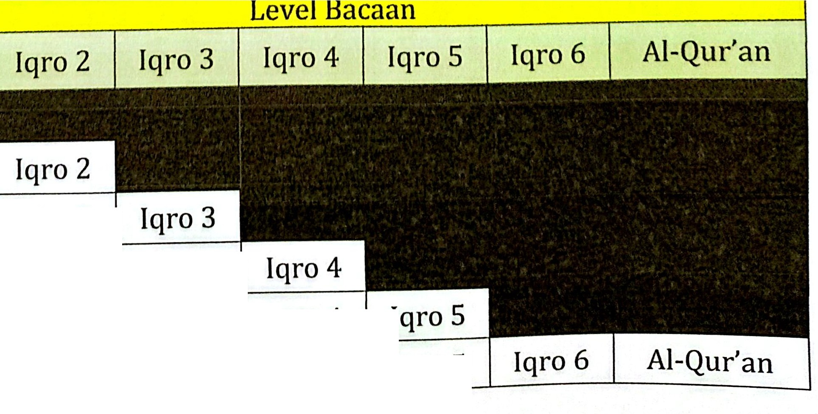
No Kelas
1
2
3
4
5
6
II III IV V
VI
Iqro 1
Iqro 1
lqro 1
Iqro 1 lqro 2
lqro 1 lqro 2
lqro 1 lqro 2
lqro 1 lqro 2
lqro 3
lqro 3 Iqro 4
lqro 3 lqro 4 lqro 5
[18]

Hafalan Doa-Doa Pendek
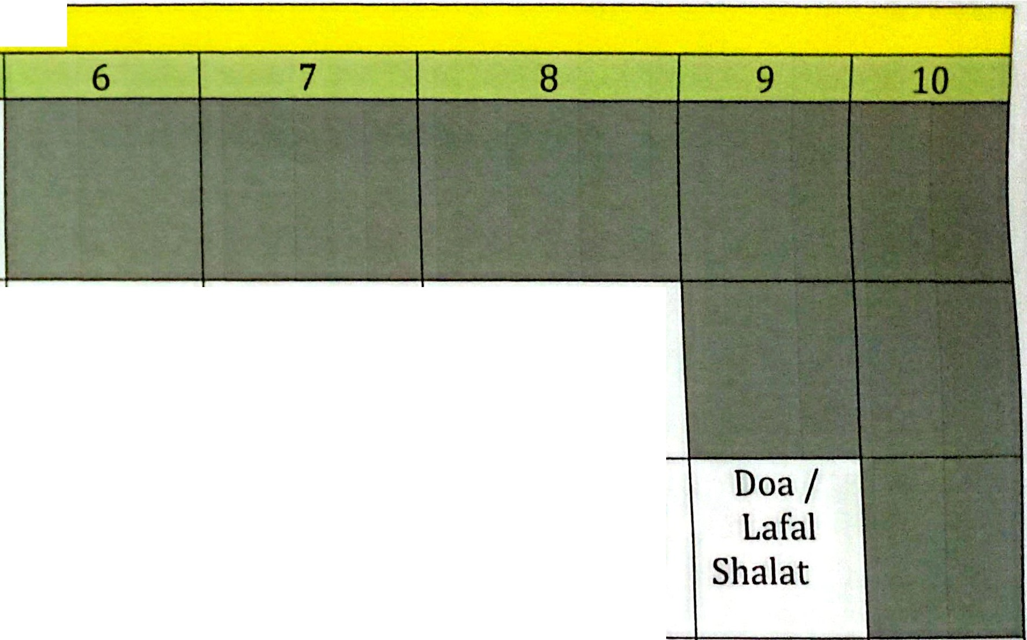Kelas : Doa Sehari-hari
1 2 3 4 5
Doa Doa Doa untuk Doa Doa masuk
sebelum dan sebelum dan kedua keselamatan dan keluar

sesudah sesudah
orangtua
dunia akhirat toilet

makan tidur
Doa Doa Doa untuk Doa Doa masuk Doa Doa sebelum
- I sebelum dan sebelum dan kedua keselamatan dan keluar keluar Doa naik dan sesudah

sesudah sesudah
makan tidur
orangtua
dunia akhirat toilet
rumah
kendaraan
wudhu

Doa Doa Doa untuk Doa Doa masuk
- 1 sebelum dan sebelum dan kedua keselarnatan clan keluar
Doa Doa sebelum
keluar Doa naik dan sesudah
I

sesudah sesudah
makan tidur
orangtua
dunia akhirat toilet
rumah
kendaraan
wudhu

- sebelum dan sebelum dan
Doa Doa Doa untuk Doa \ Doa masuk
1

kedua
keselamatan I clan keluar
keluar
Doa naik

dan sesudah Lafal sesudah
Doa Doa sebelum
Doa /
Doa

sesudah sesudah orangtua dunia akhirat toilet makan tidur
Doa Doa Doa untuk Doa Doa masuk
rumah

Doa
kendaraan
wudhu

Doa sebelum
Shalat shalat

Doa / Doa

- I sebelum dan sebelum dan
kedua
keselamatan dan keluar
keluar
Doa naik
dan sesudah
Lafal
sesudah,

sesudah
sesudah
orangtua
dunia akhirat toilet
rumah
kendaraan
wudhu
Shalat
shalat

- 1
makan tidur
Doa Doa Doa untuk Doa Doa masuk Doa Doa sebelum sebelum dan sebelum dan keselamatan dan keluar keluar Doa naik dan sesudah
kedua
sesudah sesudah dunia akhirat toilet rumah kendaraan

Doa / Lafal

Doa sesudah shalat

makan tidur
orangtua wudhu Shalat

[19]

BABIV PERENCANAAN PEMBELAJARAN

Ruang Lingkup Satuan Pendidikan
Perencanaan pembelajaran di satuan pendidikan dasar disusun berdasarkan struktur kurikulum dan capaian pembelajaran setiap fase.

Capaian Pembelajaran
Ruang lingkup Capaian pembelajaran di SD Negeri 050661 Kwala Bingai adalah Capaian Pembelajaran (CP) sesuai Keputusan Kepala Badan Standar, Kurikulum, dan Asesmen Pendidikan Kementerian Pendidikan Dasar Dan Menengah Nomor 046/H/KR/2025 Tentang Capaian Pembelajaran Pada Pendidikan Anak Usia Dini, Jenjang Pendidikan Dasar, Dan Jenjang Pendidikan Menengah. Bagi murid berkebutuhan khusus dengan hambatan intelektual tidak dikelompokan terpisah namun menjadi satu rombongan belajar dikelas regular.
Capaian Pembelajaran (CP) merupakan kompetensi dan materi pembelajaran yang harusdicapai murid pada setiap fase. CP adalah Capaian pembelajaran yang disusun berdasarkan tahapan perkembangan murid per fase (A, B, CJ dengah alokasi fase untuk kelas sebagai berikut:
Fase A: Kelas I dan II Fase B: Kelas III dan IV Fase C : Kelas V dan VI
CP menjadi acuan utama dalam pembelajaran intrakurikuler. Sementara itu, dimensi profil lulusan secara langsung merujuk pada intrakurikuler serta penguatannya profil lulusan merujuk pada kokuriluler berupa kegiatan projek. Dengan demikian, CP digunakan sebagai pedoman dalam pembelajaran intrakurikuler, sementara dimensi profil lulusan bertujuan untuk mengembangkan karakter, keterampilan berpikir kritis, dan kecakapan hidup murid melalui pengalaman belajar yang autentik dan holistik.
Sebagai acuan dalam pembelajaran intrakurikuler, CP dirancang berdasarkan Standar Nasional Pendidikan, terutama Standar lsi. Oleh karena itu, guru yang merancang pembelajaran dan asesmen cukup mengacu pada CP tanpa perlu merujuk kembali pada dokumen Standar Isi. Pada jenjang pendidikan dasar dan menengah, CP disusun untuk setiap mata pelajaran, dengan pendekatan yang mendukung pembelajaran mendalam melalui pengalaman belajar memahami, merefleksi, dan mengaplikasikan pengetahuan dalam
konteks nyata dan dapat diterapkan dalam kehidupan sehari-hari. Murid berkebutuhan
[20]

khusus dengan hambatan intelektual dapat menggunakan CP pendidikan khusus, sedangkan murid berkebutuhan khusus tanpa hambatan intelektual tetap menggunakan CP reguler dengan menerapkan prinsip modifikasi kurikulum dan pembelajaran yang sesuai.
Pemerintah menetapkan Capaian Pembelajaran (CP) sebagai kompetensi utama yang harus dicapai murid. Namun demikian, CP sebagai kebijakan pendidikan masih bersifat umum dan perlu dijabarkan Iebih lanjut untuk mendukung implementasi pembelajaran sehari-hari.
Oleh karena itu, pengembang kurikulum operasional dan guru perlu menyusun dokumen yang lebih operasional untuk memandu proses pembelajaran intrakurikuler, yaitu alur tujuan pembelajaran. Pengembangan alur tujuan pembelajaran ini harus memperhatikan pendekatan pembelajaran mendalam yang berorientasi pada pemahaman konsep secara menyeluruh, refleksi atas pengalaman belajar, serta penerapan ilmu dalam kehidupan sehari-hari.

Alur Tujuan Pembelajaran (ATP)
Alur Tujuan Pembelajaran (ATP) adalah rangkaian tujuan pembelajaran yang tersusun secara sistematis dan logis di dalam fase secara utuh dan menurut urutan pembelajaran sejak awal hingga akhir suatu fase. Alur tujuan pembelajaran juga disusun secara linier, satu arah dan tidak bercabang sebagai urutan kegiatan pembelajaran dari hari ke hari. Alur tujuan pembelajaran dikembangkan oleh guru dengan berpedoman pada capaian pembelajaran. Di SD Negeri 050661 Kwala Bingai dalam Kurikulum Merdeka, administrasi hanya Alur Tujuan Pembelajaran dan Perangkat Pembelajaran (RPM). Penyusunan ATP berdasarkan Fase bukan tahunan dan minimal 3 komponen yakni Capaian Pembelajaran, Tujuan Pembelajaran/ Alur Tujuan Pembelajaran. Di SD Negeri 050661 Kwala Bingai menambahkan komponen lainnya misalnya Alokasi Waktu untuk menentukan waktu (JP) yang akan dipelajari berdasarkan TP dan Kriteria Ketercapaian Tujuan Pembelajaran (KKTP). Untuk Penambahan Alokasi menjadikan Program Tahunan dan Semester Tidak Wajib.
Prinsip Pengembangan Alur Tujuan Pembelajaran di SD Negeri 050661 Kwala Bingai adalah sebagai berikut :
      - Tujuan Pembelajaran adalah tujuan yang dirancang yang masih bersifat
umum bukan tujuan pembelajaran harian (goals, bukan objectives)

[21]

      - ATP adalah kumpulan TP yang terhubung untuk mencapai capaian pembelajaran dalam satu fase dan harus tuntas satu fase, tidak terpotong di tengah jalan.
      - ATP dikembangkan sesuai karakteristik dan kompetensi yang di.kembangkan setiap mata pelajarant oleh karena itu sebaiknya dikembangkan oleh pakar mata pelajaran, termasuk guru yang mahir dalam mata pelajaran tersebut
      - ATP dikembangkan oleh guru maka perlu adanya kolaborasi guru yang mengajar di satu fase tertentu (misalnya: Pengembangan ATP untuk Fase A maka melibatkan kolaborasi antar guru kelas I, dan II, Pengembangan ATP untuk Fase B maka melibatkan kolaborasi antar guru kelas III, dan IV, Pengembangan ATP untuk Fase C maka melibatkan kolaborasi antar guru kelas V, dan VI
      - Penyusunan ATP dapat lintas fase dan atau lintas elemen TP).
      - Metode penyusunan ATP harus logis dan sesuai dengan urutan tingkat kesulitan suatu mata pelajaran (scope and sequence) dari kemampuan yang mudah ke sukar, sederhana ke rumit, dari fakta, konsep, prosedur sampai metakognitif). Scope and sequence ini sesuai dengan karakteristik mata pelajaran, pendekatan mata pelajaran yang digunakan.
      - Penyajian ATP harap lebih sederhana dengan menampilkan CP, CP per elemen, diikuti alur TP yang menunjukkan penanjakan.
      - Prosedur kerja penyusunan ATP dengan langkah-langkah :
        - menentukan kata kunci (berupa kompetensi dan materijnilai),
        - memperhatikan karakteristik mata pelajaran,
        - Tujuan Pembelajaran per elemen disesuaikan dengan kondisi,
        - Ada alur TP per elemen,
        - TP per elemen disusun/ diurutkan sehingga membentuk alur,
        - alur besar dalam satu fase dirancang sesuai dengan pendekatan/karakter mata pelajaran,
        - Keleluasaan referensi dalam menentukan Kata Kerja Operasional (KKO)
misalnya menggunakan Taksonomi SOLO (Structure Observed of Learning Outcome).
      - ATP yang disediakan Kemendikbudristek merupakan contoh sebagai inspirasi, alur menunjukkan urutan dan tuntas penyelesaiannya dalam satu

[22]

fase, maka sekolah dapat mengembangkan sesuai karakteristik peserta didik dan kondisi satuan pendidikan.
      - ATP memaparkan SATU alur tujuan pembelajaran, tidak bercabang (tidak meminta guru untuk memilih). Apabila ada urutan yang berbeda, maka ATP yang disusun menentukan pilihan satu alur saja, atau dapat diberi catatan bahwa guru dapat memilih alur yang lain. Pilihan alur yang ditentukan tersebut dapat bernomor /berkode (tematik, mapel, lintas elemen, lintas fase).
      - ATP berfokus pada ketercapaian CP, bukan pada Dimensi Profil Lulusan , oleh karena itu dalam penulisannya tidak perlu dilengkapi dengan pendekatan/ strategi/ model/ metode/ teknik pembelajaran (pedagogi). Contoh Alur Tujuan Pembelajaran SD Negeri 050661 Kwala Bingai terdapat pada lampiran yang merupakan bagian tak terpisahkandari dokumen kurikulum ini.

Pelaksanaan Pembelajaran
Kerangka pembelaran mendalam mengacu pada Taksonomi SOLO (Structure of the Observed Learning Outcome) dinilai lebih tepat digunakan pada semua mata pelajaran yang menerapkan pendekatan pembelajaran mendalam, karena mampu menggambarkan secara lebih akurat perkembangan pemahaman murid terhadap konsep-konsep sosial yang kompleks.
Taksonomi SOLO menawarkan kerangka bertingkat yang memungkinkan guru dan murid melihat kemajuan belajar dari pemahaman yang dangkal (unistructural dan multistructural) menuju pemahaman yang terintegrasi dan bermakna (relational), hingga akhirnya mampu menggeneralisasi dan menerapkan pengetahuan tersebut dalam konteks baru (extended abstract). Hal ini sejalan dengan karakteristik pembelajaran mendalam, yang menekankan pada kemampuan berpikir kritis, keterhubungan konsep, refleksi, dan aplikasi dunia nyata.
Taksonomi SOLO membantu guru dalam:
- Merancang pengalaman belajar yang sesuai dengan tingkat pemahaman siswa.
- Mengevaluasi hasil belajar siswa dengan melihat kualitas pemikiran mereka.
- Mendorong siswa untuk mencapai pemahaman yang lebih mendalam (deep learning).
- Mengembangkan kemampuan berpikir kritis dan kreatif siswa.

[23]

Dengan demikian, Taksonomi SOLO merupakan alat yang berguna dalam pembelajaran untuk membantu siswa mencapai pemahaman yang lebih baik dan mendalam tentang suatu materi.
Perencanaan Pelaksanaan Pembelajaran (RPP/Modul Ajar) di SD Negeri 050661 Kwala Bingai mengacu pada implementasi pembelajaran mendalam dapat di dokumentasikan berupa Rencana Pelaksanaan Pembelajaran Mendalam.
Strategi pembelajaran yang dirancang dalam perencanaan pembelajaran di SD harus mencakup beberapa aspek penting:
- Menciptakan suasana belajar yang kondusif:
Pembelajaran harus interaktif, inspiratif, menyenangkan, menantang, bermakna, dan memotivasi siswa untuk berpartisipasi aktif.
- Menerapkan materi dalam konteks nyata:
Memberi kesempatan kepada siswa untuk mengaplikasikan materi pelajaran pada masalah atau konteks kehidupan sehari-hari.
- Mendorong interaksi dan partisipasi aktif:
Memfasilitasi interaksi antar siswa dan antara siswa dengan guru, serta mendorong partisipasi aktif dalam proses pembelajaran.
- Mengoptimalkan sumber daya:
Memanfaatkan secara maksimal sumber daya yang tersedia di lingkungan sekolah dan/atau masyarakat.
- Memanfaatkan teknologi informasi dan komunikasi:
Menggunakan perangkat teknologi informasi dan komunikasi sebagai alat bantu dalam proses pembelajaran.
Hasil asesmen kemudian dilakukan analisis atau evaluasi hasil belajar. Evaluasi ini bertujuan untuk menentukan ketercapaian pemahaman murid terhadap tujuan capaian pembelajaran dan penguatan Profil lulusan. Analisis untuk pengetahuan juga dilakukan untuk menentukan umpan balik pasca penilaian terhadap murid, yaitu pelaksanaan program remedial dan pengayaan. Proses evaluasi ini dilakukan baik setelah murid mengerjakan post tes harian, penilaian harian, penilaian tengah semester dan penilaian akhir semester serta Asesmen akhir tahun.
Hasil asesmen selain untuk mengukur ketuntasan belajar, memenuhi penilaian
akhir/rapor juga untuk menguatkan Profil lulusan.

[24]

Kriteria kenaikan kelas dan kelulusan sctidak-tidaknya harus memenuhi kriteria, yaitu:
  - Keikutsertaan dan keaktifan murid dalam pembelajaran
  - Ketuntasan mata pelajaran pada kompetensi pengetahuan dan keterampilan, dan
  - penilaian baik pada kompetensi sikap
Kriteria Kelulusan SD Negeri 050661 Kwala Bingai
Penentuan kelulusan dari SD Negeri 050661 Kwala Bingai dilakukan dengan mempertimbangkan laporan kemajuan belajar yang mencerminkan pencapaian Peserta Didik pada semua mata pelajaran dan ekstrakurikuler serta prestasi lain pada : Kelas V dan kelas VI untuk sekolah dasar atau bentuk lain yang sederajat.

    - Asesmen Pembelajaran
Pembelajaran menekankan pentingnya umpan balik dan asesmen autentik yang mencakup tiga fungsi asesmen sebagai berikut:
- Asesmen sebagai Pembelajaran (Assessment as Learning)
Asesmen untuk refleksi proses pembelajaran dan refleksi diri peserta didik Contoh:
Jurnal reflektif, selfi-assessment, peer assessment, checklist kemajuan belajar, dan
lainnya
- Asesmen untuk Pembelajaran (Assessment for Learning)
Asesmen untuk perbaikan proses pembelajaran berfungsi sebagai umpan balik membantu peserta didik memahami progres belajar mereka, serta refleksi guru mengajar.
Contoh:
Peta konsep, umpan balik formatif, observasi, pertanyaan diagnostik, dan lainnya
- Asesmen dalam Pembelajaran (Assessment of Learning)
Asesmen untuk mengukur capaian pembelajaran peserta didik pada akhir pembelajaran
Contoh:
Tes lisan, tes tertulis, laporan, penilaian proyek, portofolio, dan lainnya

Asesmen merupakan bagian terpadu dari proses pembelajaran, fasilitasi pembelajaran, dan penyediaan informasi yang holistik, sebagai umpan balik untuk pendidik, peserta didik, dan orang tua/wali agar dapat memandu mereka dalam
[25]

menentukan strategi pembelajaran selanjutnya. Asesmen yang dilaksanakan di SD Negeri 050661 Kwala Bingai meliputi asesmen formatif dan asesmen sumatif.
  - Asesmen formatif awal pembelajaran dilaksanakan untuk merancang pembelajaran yang akan dilaksanakan agar sesuai dengan kesiapan peserta didik. Pendidik memberikan pretest dalam bentuk tes tertulis/ observasi/ wawancara/ keterampilan atau cara lain yang sesuai dengan karakteristik mata pelajaran.
  - Asesmen formatif selama proses pembelajaran untuk memberikan umpan balik guna menentukan langkah perbaikan pembelajaran. Pendidik melakukan asesmen dalam bentuk tes tertulis/observasi/wawancara/ keterampilan/catatan anekdot atau cara lain yang sesuai dengan tujuan pembelajaran dan karakteristik mata pelajaran.
  - Asesmen sumatif dilaksanakan pada akhir lingkup materi dan akhir semester/akhir tahun, digunakan untuk memastikan ketercapaian seluruh tujuan pembelajaran. Pendidik melakukan asesmen dalam bentuk tes tertulis/produk/portofolio/kinerja atau cara lain yang sesuai dengan tujuan pembelajaran dan karakteristik mata pelajaran. Untuk mengetahui apakah peserta didik telah berhasil mencapai tujuan pembelajaran, pendidik menetapkan kriteria atau indikator ketercapaian tujuan pembelajaran. Kriteria ini dikembangkan saat pendidik merencanakan asesmen, yang dilakukan saat pendidik menyusun perencanaan pembelajaran, baik dalam bentuk rencana pelaksanaan pembelajaran ataupun modul ajar. Pendidik dapat menentukan Kriteria Ketercapaian Pengolahan hasil asesmen dilakukan dengan menganalisis secara kuantitatif dan/atau kualitatif terhadap hasil asesmen. Hasil asesmen untuk setiap Tujuan Pembelajaran diperoleh melalui data kualitatif (hasil amatan atau rubrik) maupun data kuantitatif (berupa angka). Data-data ini diperoleh dengan membandingkan pencapaian hasil belajar peserta didik dengan kriteria ketercapaian tujuan pembelajaran, baik pada capaian pembelajaran di akhir fase, maupun tujuan-tujuan pembelajaran turunannya.
Pengolahan hasil asesmen dalam bentuk angka (kuantitatif) didasarkan hanya pada hasil asesmen sumatif, sementara asesmen formatif berupa data atau informasi yang bersifat kualitatif, digunakan sebagai umpan balik untuk perbaikan pembelajaran sekaligus sebagai bahan pertimbangan menyusun deskripsi capaian kompetensi

[26]

Ruang Lingkup Kelas
Perencanaan Pelaksanaan Pembelajaran di kelas dikembangkan oleh guru dalam bentuk Rencana Pembelajaran Mendalam dengan memperhatikan prinsip :
    - Berkesadaran melibatkan murid secara menyeluruh dalam proses pembelajaran, meningkatkan kesadaran berpikir, perasaan, dan lingkungan sekitarnya.
    - Bermakna : mengutamakan pemahaman konsep secara menyeluruh, mengaitkan informasi baru dengan pengetahuan murid pada berbagai konteks dan memanfaatkan lingkungan sekitar untuk pembelajaran.
    - Menggembirakan, fokus pada emosi positif yang berhubungan dengan proses pembelajaran untuk meningkatkan rasa ingin tahu, semangat, dan motivasi. Penerapan Perencanaan Pembelajaran di SD Negeri 050661 Kwala Bingai mengacu pada kerangka pembelajaran mendalam (deep Learning).
Adapun gambaran/format Perencanaan Pembelajaran yang dibuat guru mata pelajaran sebagai berikut:
- ldentitas
  - Nama Sekolah
  - Kelas/Semester
  - Mata Pelajaran
  - Materi
  - Alokasi waktu
  - Pertemuan ke-
- Identifikasi
  - Mengidentifikasi kesiapan peserta didik
  - Memahami karakteristik materi pelajaran
  - Menentukan Dimensi Profil Lulusan
- Desain Pembelajaran
  - Menentukan Capaian Pembelajaran
  - Menentukan topik pembelajaran yang kontekstual dan relevan
  - Mengintegrasikan lintas disiplin ilmu yang relevan dengan topik
  - Menentukan tujuan pembelajaran
  - Menentukan kerangka pembelajaran (praktik pedagogis, Kemitraan pembelajaran, lingkungan pembelajaran dan pemanfaatan digital

[27]

- Pengalaman Belajar
  - Merancang pembelajaran dengan prinsip kesadaran, bermakna dan
menggembirakan
  - Merancang tahapan pembelajaran dengan langkah-langkah kegiatan awal,
inti dan penutup
  - Mendiskripsikan pengalaman belajar memahami, mengaplikasi dan
merefleksi
  - Penutup
- Asesmen Pembelajaran
  - Asesmen Awai Pembelajaran
  - Asesmen pada Proses Pembelajaran
  - Asesmen pada Akhir Pembelajaran
- Lampiran
  - LKPD
  - Rubrik
  - lnstrumen Penilaian
  - Soal tes
  - dll

[28]

BABV
EVALUASI, PENGEMBANGAN PROFESIONAL, DAN PENDAMPINGAN PEMBELAJARAN SD NEGERI 050661 KWALA BINGAI

- Evaluasi
Evaluasi Kurikulum SD Negeri 050661 Kwala Bingai dilakukan pada waktu dan ruang lingkup tertentu untuk memastikan efektivitas proses pembelajaran.
  - Ruang Lingkup Satuan Pendidikan
    - Per Semester: Setelah satu semester selesai, kepala satuan pendidikan bersama tim pengembang kurikulum mengevaluasi rangkaian pencapaian pembelajaran. Evaluasi ini berfokus pada hasil pembelajaran selama periode tersebut untuk memastikan kesesuaian dengan tujuan kurikulum.
    - Per Tahun: Evaluasi tahunan melibatkan kepala satuan pendidikan, tim pengembang kurikulum, pendidik, komite sekolah, dan pengawas sekolah. Mereka menilai proses dan pencapaian pembelajaran dalam satu tahun, memastikan bahwa pelaksanaan kurikulum mendukung visi dan misi pendidikan secara keseluruhan.
  - Ruang Lingkup Kelas
    - Per Hari : Pendidik melakukan evaluasi informal setiap hari melalui jurnal harian atau catatan anekdotal. Catatan ini mencakup pengamatan terhadap jalannya proses belajar, pencapaian tujuan pembelajaran, dan respons murid terhadap kegiatan belajar.
    - Per Unit Pembelajaran : Setelah melaksanakan asesmen formatif, pendidik, baik secara individu maupun bersama tim, mengkaji ulang proses pembelajaran. Evaluasi ini bertujuan untuk menilai efektivitas pembelajaran, memverifikasi pencapaian tujuan, serta melakukan perbaikan atau penyesuaian untuk meningkatkan kualitas pembelajaran berikutnya.
Adapun Pihak yang dilibatkan dalam evaluasi Kurikulum SD Negeri 050661 Kwala Bingai adalah:
- Dinas Pendidikan Kabupaten Langkat
- Pengawas Pembina
- Kepala Sekolah
- Pendidik dan Tenaga Kependidikan
- Murid
- Orang tua murid dan Komite Sekolah

[29]

- Pengembangan Profesional
Pengembangan profesional di SD Negeri 050661 Kwala Bingai bertujuan untuk meningkatkan kompetensi pendidik dan tenaga kependidikan agar dapat memfasilitasi pembelajaran yang berpusat pada murid. Proses ini dirancang secara reflektif, terukur, dan berbasis kebutuhan, dengan prinsip kolaborasi dan peningkatan berkelanjutan. Kegiatan pengembangan profesional meliputi :
- Coaching: Pendampingan intensif oleh kepala sekolah atau pendidik senior untuk membantu guru mengatasi masalah tertentu dalam pembelajaran melalui penggalian pemikiran dan solusi secara bersama-sama.
- Mentoring: Berbagi pengalaman dan pengetahuan oleh pendidik berpengalaman untuk membantu guru mengatasi kendala, seperti penyusunan modul ajar atau penerapan pendekatan saintifik dalam Kurikulum Merdeka.
- Pelatihan (In-House Training/IHT): Dilakukan minimal setiap enam bulan atau sesuai kebutuhan, melibatkan narasumber internal atau eksternal (misalnya dari Pengawas Sekolah, Dinas Pendidikan dan Kebudayaan atau praktisi pendidikan). Pelatihan ini berfokus pada penguatan kompetensi pedagogik, profesional, dan penyusunan perangkat ajar sesuai Kurikulum Merdeka dengan Pendekatan Pembelajaran Mendalam.
- Kombel Sekolah/Kelompok Kerja Guru (KKG): Kegiatan mingguan untuk mendampingi guru dalam menyusun atau merevisi alur tujuan pembelajaran dan Rencana Pembelajaran, serta berbagi praktik baik dalam pembelajaran. Pengembangan profesional dilakukan secara bertahap dan mandiri, disesuaikan dengan kemampuan satuan pendidikan. Alat penilaian yang jelas dan terukur digunakan untuk memantau kemajuan, seperti rubrik evaluasi kinerja guru dan indikator pencapaian kompetensi.

Pendampingan
Pendampingan di SD Negeri 050661 Kwala Bingai dilakukan secara internal oleh kepala sekolah, pengawas sekolah, atau guru senior yang berkompeten, serta mengacu pada prinsip-prinsip profesional, terencana, bertahap, dan kolaboratif. Pendampingan ini dirancang berdasarkan hasil evaluasi untuk memastikan pembelajaran berjalan sesuai rencana dan mendukung pencapaian tujuan pendidikan. Bentuk pendampingan meliputi:

[30]


,
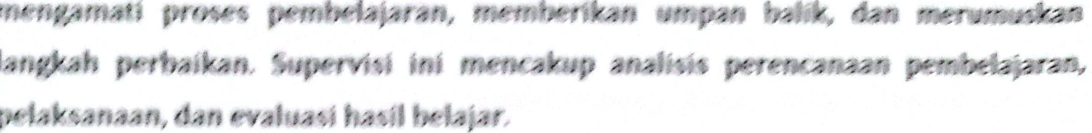


;;(I y;;r1; ( j( rr. r,ingi,';'; ca br;rfrJY,Jyr; pad.a f)f;ninglrAtan Y.2 - g TI1 Ga :1g
,,,;m,,;J;:,j;-; ;Jr, :;;.;r,;�rr;J,;·1;-;n , ;:;n ',(;rm;;v..na, Tantanga· yang

; ,Jm, ,;l;;m rr ';n,;r pv.an p,;n<J,;v.a n ;;aintifiv. atau mt:;n:;usun as e:½n.
rr: r;Jr,1Jui pt;nrfamJ,irw;rn intJ;n:;if dan pr;Jati.han bcrtarget
J) ,,,,,;,';,•1;-,du�-,.i1pr;nw;mb;jng n prr1f1; ion J, dan pE:ndampingan di SD ·eo._- 050661

Y.vi/ J;,, Wr,g;Ji dij/.d.
nbm ';<;caro t.J;rintl;gr' ·j untuk menduJ..:ung implementasi Kun.....,........


'11; rJ,:bJ ;,;;;rw f'),;rpw,r,jt pada murid, :. 1alua::·i diJakuv.an secara harian, per unit per t;,;m,;',tl:r, t,;-,.1h•JMH1 d,,,1n jom�v.a panjang dC;ngan memanfaatv.an berbagai sumber data dan rr,,; Jffo p1:nf!1Jrr,pul,;n informa ·L JJ(;ngemhangan profesional meJalui coaching, mentoring, pt;J,J1Jb:-m1 dan Y.rJmb<:.J/KKG b,..:rtujuan rneningkatkan kompetensi guru secara b(;tJ..:,;J;;njut,m, :;, m,:nV.ffa itu1 pc:ndampingan oJeh kepala sekoJah, pengawas, dan
1
Y.<Jmb1;J/Y.Y.<j ffl'..;m Ktihrn pemheJajaran htrjaJan efektif dan sesuai kebutuhan murid. IJ,·nwm fH:nd,·v.atan yarw n·flekti( koJahorati( dan berbasis data, SD 050661 Kwala HinW,d h<;rv.,;m1tm,·n untuv. rerun m ·ningkatkan kualitas pendidikan dan mencapai tujuan p,,mb, JajrJr'an yang lJptimaL

[31]




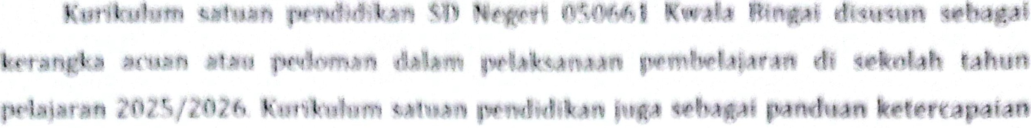


,:., 1.nl tdili
11lu 1p•11I irm,k·rj1k·r1· I.in luiun .rn1y1

(3 )






I I I I

No. PD.01 82/12/2023

K putu an Ketua Badan Akr ditasi Nasional
Pendidikan Anak U ia Dini, Pendidikan Dasar, dan Pendidikan Menengah Nomor: 119/BAN-PDM/SK/2023
menyatakan bahwa:

SD NEGERI 050661 KWALA BINGAI (NPSN 10201740)
KWALA BINGAI, KWALA BINGAI, KEC. STABAT, KABUPATEN LANGKAT, SUMATERA UTARA

Terakreditasi B
Sertifikat ini berlaku sampai dengan tanggal 31 Desember 2028 Peringkat akreditasi ini diberikan berdasarkan analisis data sekunder atas kinerja satuan pendidikan.

Ditetapkan di Jakarta
Pada tanggal 12 Desember 2023
Ditandatangani secara elektronik oleh: Ketua Badan Akreditasi Nasional
Pendidikan Anak Usia Dini, Pendidikan Dasar, dan Pendidikan Menengah

Totok Suprayitno, Ph.D.



Dokumen ini ditandatangani secara elektronik dengan rnenggunakan sertifikat elcktronik yang diterbitkan oleh BSrE.
Berdasarkan UU ITE Tahun 2008 Pasal 5 Ayat 1, "Informasi Elektronik dan/atau Dokumen Elektronik dan/atau hasil cetaknya merupakan alat bukti hukum yang sah".


Pl1,MLIUNTAII I AUlJl'A'l'KN LANOKA'I
l)INA 1· Pl jN1)11)1KAN
Sl•!l'OLAII UASJ\I N1aa:1 IO 066t KWALA 1.UNG;\I
I 1,:CAMATAN f!,TAUJ\'J'
Ah111w1; ,1111. l'rokl1tt111I1' lo. 11HKw11l11u1,,,,ti. Vi ·, I htlnt Viii f,: Po:i 20 1f
NP I: I 07.<W/tJO• Ak, 1,11111l1: H

l(IWIJTIJSAN
K PAI.A SEl{OI.AII DASAH 050661 RWALA BINGAI
Nonwl' : 400.:-tS/ /SI>, /Vll/40%!,

TENTAN(;
rEMBENTUl<AN TIM PHNGEMDANG l(Unll<UJ.UM
TAIIUN PELAJARAN 2025/2026

Menimbang

Mengingat
- Bahwa untuk merancang dan mengemban 1kan kurikulum SD Negeri 050661 I<wala Bingai Tahun Pelajaran 2025/2026 pcrlu dibentuk Tim Pengembang Kurikulum;
- Bahwa sehubungan dengan haJ tersebut diatas perlu ditetapkan dengan surat keputusan Kepala SD Negeri 050661 Kwala B'ingai

  - Undang-Undang Nomor 20 Tahun 2003 tentang Sistem Pendidikan Nasional;
  - Peraturan Pemerintah Nomor 4 Tahun 2022 ten.tang Perubahan atas Peraturan Pemerintah Nomor 57 Tahun 2021 tentang Standar Nasional Pendidikan;
  - Peraturan Menteri Pendidikan Dasar dan Menengah Nomor 10 Tahun 2025 tentang Standar Kompetensi Lulusan Pada Pendidikan Anak Usia Dini Jenjang Pendidikan Dasar dan Jenjang Pendidikan Menengah;
  - Peraturan Menteri Pendidikan Dasar dan Menengah Nomor 11 Tahun 2025 Tentang Pemenuhan Beban Kerja Guru;
  - Permendikdasmen No. 12 tahun 2025 tentang Standar Isi Pada Pendidikan Anak Usia Dini, Jenjang Pendidikan Dasar, dan Jenjang Pendidikan Menengah;
  - Peraturan Menteri Pendidikan Dasar dan Menengah RI Nomor 13 Tahun 2025 Tentang : Perubahan atas peraturan menteri pendidikan, kebudayaan, riset, dan teknologi nomor 12 tahun 2024 tentang kurikulum pada pendidikan anak usia dini, jenjang pendidikan dasar, dan jenjang pendidikan menengah;
  - Peraturan Menteri Pendidikan, Kebudayaan, Riset dan Teknologi RI Nomor 16 Tahun 2022 tentang Standar Proses Pendidikan pada Pendidikan Anak Usia Dini, Jenjang Pendidikan Dasar dan Jenjang Pendidikan Menengah;
  - Peraturan Menteri Pendidikan, Kebudayaan, Riset dan Teknologi RI
Nomor 21 Tahun 2022 tentang Standar Penilaian Pendidikan pada Pendidikan Anak Usia Dini, Jenjang Pendidikan Dasar dan Jenjang Pendidikan Menengah;
  - Permendikbud No. 22 Tahun 2022 tentang Standar Pendidikan dan
Tenaga Kependidikan;
  - Permendikbudristek No. 47 Tahun 2023 tentang Standar Pengelolaan Pada Pendidikan Anak Usia Dini, Jenjang Pendidikan Dasar, dan Jenjang Pendidikan Menengah;

Keputusan Kepala Badan Standar Kurikulum dan Asesmen Pendidikan Nomor 046/H/KR/2025 tentang Capaian Pembelajaran pada Pendidikan Anak Usia Dini, Jenjang Pendidikan Dasar, dan Jenjang Pendidikan Menengah pada Kurikulum Merdeka;
Panduan Pembelajaran dan Asesmen Pendidikan Anak Usia Dini, Pendidikan Dasar, dan Pendidikan Menengah Edisi Revisi Tahun 2024 oleh Badan Standar, Kurikulum dan Asesmen Pendidikan, Kementerian Pendidikan, Kebudayaan, Riset dan Teknologi RI;
Keputusan Kepala Dinas Pendidikan Kabupaten Langkat No.
400.3.5/3391.SK/disdik/2025 Tentang Kalender Pendidikan Kabupaten Langkat T.P 2025/2026

MEMUTUSKAN :

Menetapkan Pertama

Kedua Ketiga Keempat

Kelima

Menunjuk personil yang namanya tercantum dalam Lampiran 1 sebagai Tim Pengembang Kurikulum SD Negeri 050661 Kwala Bingai Tahun Pelajaran 2025/2026.
Rincian tugas Tim Pengembang Kurikulum sebagaimana tercantum dalam
Lampiran 2.
Biaya yang timbul akibat surat keputusan ini dibebankan pada anggaran yang sesuai.
Hal-hal yang belum diatur dalam keputusan ini akan ditentukan kemudian dan jika ternyata dikemudian hari terdapat kekeliruan dalam penetapan keputusan ini akan diadakan pembetulan sebagaimana mestinya.
Keputusan ini mulai berlaku sejak tanggal ditetapkan.

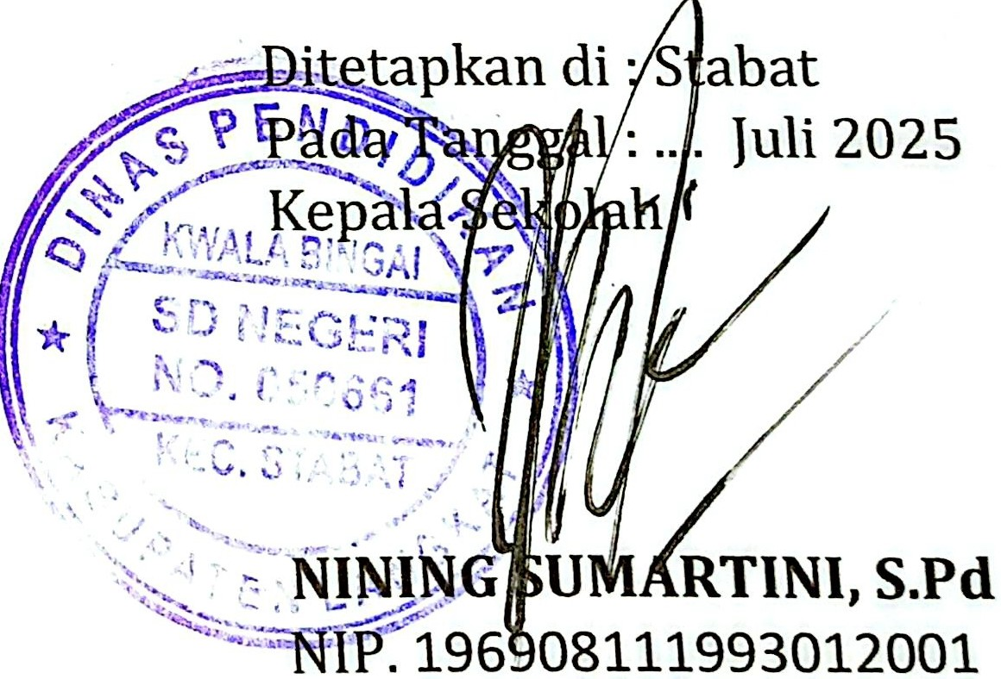

Lampiran 1 Keputusan K pala SD Negeri 050661 Kwala Bingai Nomor : 400.3.5/ / "D. /Vll/2025
Tanggal Juli 2025

TIM PENGEMBANG KURIKULUM SD NEGERI 050661 KWALA BINGAI TAHUN PELAJARAN 2025/2026

No | Nama | Jabatan Dinas | Jabatan Dinas
1. | Baheramsyah, S.Pd., M.M | Pengawas Sekolah | Pembina
2. | Nining Sumartini, S.Pd | Kepala Sekolah | Penanggung jawab
3. | Ramelan, S.Pd | Guru Kelas | Ketua
4. | Rita Wati Ginting, S.Pd | Guru Kelas | Sekretaris
5. | lrwansyah | Komite Sekolah | Anggota
6. | Farida, S.Pd | Guru Kelas | Anggota
7. | Lely Hanim, S.Pd | Guru Kelas | Anggota
8. | Cholilah Harahap, S.Pd | Guru Kelas | Anggota
9. | Nurningsih, S.Pd | Guru Kelas | Anggota
10. | Asharruddin Hasibuan, S.Pd | Guru PJOK | Anggota
11. | Estika Noparidha, S.Pd.l | Guru PAI | Anggota
12. | Donna Setri Ayu, S.Pd | Guru Bahasa Inggris | Anggota

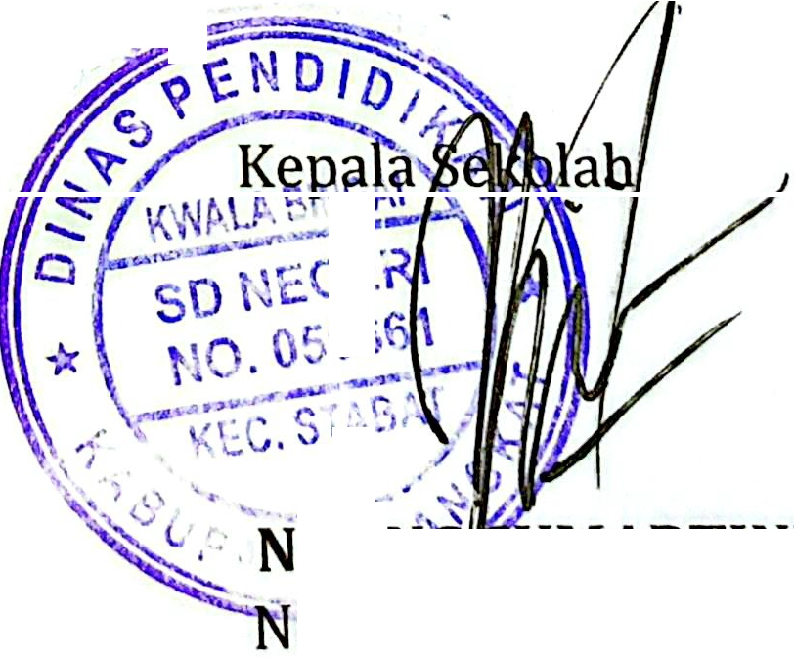
I
-
-
'\ij
rt
%
,;:...

frf ..., RTINI, S.Pd
lP. 11993012001

111111

Lampiran 2 Keputusan Kepala SD Negeri 050661 Kwala Bingai Nomor : 400.3.5/ /SD. /VIl/2025
Tanggal Juli 2025

RINCIAN TUGAS
TIM PENGEMBANG KURIKULUM SD NEGERI 050661 KWALA BINGAI TAHUN 2025/2026

- Ketua
  - Bersama-sama tim melakukan analisis konteks terhadap SNP, kondisi sekolah dan lingkungan dengan melibatkan warga sekolah dan dengan memperhatikan masukan dari sumber lainnya.
  - Bersama-sama tim menyusun program kerja tim pengembang kurikulum
  - Memimpin rapat koordinasi tim pengembang kurikulum.
  - Melakukan kerjasama dengan institusi/lembaga lainnya dalam pengembangan KSP dan evaluasi implementasinya
  - Menyelenggarakan workshop atau pelatihan-pelatihan dalam rangka meningkatkan kemampuan guru dalam dalam merencanakan, melaksanakan dan melakukan penilaian pembelajaran.
  - Menyediakan pembiayaan kegiatan pengembangan kurikulum dari sekolah.
  - Melaporkan dokumen KSP dan menyosialisasikan pemberlakuan kurikulum satuan pendidikan

- Sekretaris
  - Merencanakan rapat kerja dan menyiapkan seluruh administrasi kegiatan yang berkaitan dengan kegiatan meliputi:
    - undangan bagi undangan bagi peserta/narasumber
    - daftar hadir peserta dan daftar hadir peserta dan narasumber dan mengarsipkannya
    - adminstrasi lainnya yang berkaitan dengan penyelengaraan kegiatan tim
  - Membuat notulen kegiatan
  - Mengarsipkan seluruh berkas atau dokumen tim pengembang kurikulum
  - Menyusun laporan setelah pelaksanaan kegiatan tim pengembang kurikulum

- Anggota
  - Melakukan analisis terhadap keadaan riil sekolah dan menginventarisasi kebutuhan sekolah dalam rangka pemenuhan SNP.
  - Menentukan skala prioritas pemenuhan kebutuhan
  - Merencanakan strategi/langkah yang harus dilaksanakan dalam rangka memenuhi kekurangan/ kebutuhan sekolah dalam rangka mencapai SNP
  - Menyusun program tindak lanjut dari strategi yang telah disusun/ direncanakan dengan persetujuan Ketua.
  - Menyusun laporan setiap kegiatan
  - Melakukan evaluasi dari kegiatan/program yang telah dilaksanakan
  - Mengkoordinasikan kegiatan yang direncanakan dan yang akan dilaksanakan dengan ketua dan sekretaris.
  - Menyerahkan seluruh hasil kerja/kegiatan kepada sekretaris untuk keperluan
dokumentasi / pengarsi pan.


PEMERINTAH KABUPATEN LANGKAT
DINAS PENDIDIKAN
SEKOLAH DASAR NEGERJ 050661 KWALA BINGAI

KECAMA TAN STABAT
Alamat: Jin. Proklamasi No. 48 Kwala Bingai - Kee. Stabat Kode Pos: 2081 I NPSN: I 0201740 - Akreditasi : B

KEPUTUSAN
KEPALA SEKOLAH DASAR 050661 KWALA BINGAI
Nomor : 400.3.5/ /SD. /VIl/2025

TENTANG
PENETAPAN PEMBERLAKUAN KURIKULUM SATUAN PENDIDIKAN TAHUN PELAJARAN 2025/2026

Kepala SD Negeri 050661 Kwala Bingai Kecamatan Stabat Kabupaten Langkat :

Menimbang

Mengingat
: a. Untuk memperlancar proses belajar mengajar sebagai penyelenggara pendidikan dan pelaksanaan kegiatan pada satuan Pendidikan sebagai bentuk ImplementasiKurikulum Merdeka.
- Untuk menjamin kelancaran Proses Belajar Mengajar (PBM) perlu ditetapkan kurikulum yang akan digunakan dalam tahun pelajaran 2025/2026
  - Undang-Undang Nomor 20 Tahun 2003 tentang Sistem Pendidikan Nasional;
  - Peraturan Pemerintah Nomor 4 Tahun 2022 tentang Perubahan atas Peraturan Pemerintah Nomor 57 Tahun 2021 tentang Standar Nasional Pendidikan;
  - Peraturan Menteri Pendidikan Dasar dan Menengah Nomor 10 Tahun 2025 tentang Standar Kompetensi Lulusan Pada Pendidikan Anak Usia Dini Jenjang Pendidikan Dasar dan Jenjang Pendidikan Menengah;
  - Peraturan Menteri Pendidikan Dasar dan Menengah Nomor 11 Tahun 2025 Tentang Pemenuhan Behan Kerja Guru;
  - Permendikdasmen No. 12 tahun 2025 tentang Standar Isi Pada Pendidikan Anak Usia Dini, Jenjang Pendidikan Dasar, dan Jenjang Pendidikan Menengah;
  - Peraturan Menteri Pendidikan Dasar dan Menengah RI Nomor 13 Tahun 2025 Tentang : Perubahan atas peraturan menteri pendidikan, kebudayaan, riset, dan teknologi nomor 12 tahun 2024 tentang kurikulum pada pendidikan anak usia dini, jenjang pendidikan dasar, dan jenjang pendidikan menengah;
  - Peraturan Menteri Pendidikan, Kebudayaan, Riset dan Teknologi RI Nomor 16 Tahun 2022 tentang Standar Proses Pendidikan pada Pendidikan Anak Usia Dini, Jenjang Pendidikan Dasar dan Jenjang Pendidikan Menengah;
  - Peraturan Menteri Pendidikan, Kebudayaan, Riset dan Teknologi RI
Nomor 21 Tahun 2022 tentang Standar Penilaian Pendidikan pada Pendidikan Anak Usia Dini, Jenjang Pendidikan Dasar dan Jenjang Pendidikan Menengah;


o. 22 -ihun 2 22 t n . n · c nd· ddik.. n an
,n ;

- P·n 1 <L 7 l<fhnn 202.
l'· ,h lr fa llini. 'nian
Pcn<Jj.h'·r n 1 ·n ·n ,ah:
- K,•putusrln pal· ffadan . tanclar Kurikulum dan A _ mpn P n i
omor 046/H/Klt/202., t ntang [apaicn P m J jar n ada
\J ndidtkan J\nak U.ia Dini,. Jenjang P •n<lidikan Ua ·ar, an f njang
P ndidikan M 1nr-ngah pada Kurlkulum ME!rd ka;
- 1 cmduan P 1mh 1laj·iran dan Ase ·men P ndidikan Anak U fa Dini, P "'ndidikan Da ar. dan Pendidikan Menengah Edi i Revi i Tah n 202 · oJ..h Badan Standar, Kurikulum dan Asesmen Pendidikan, Kementerian P 1n<lidikan, Kcbudayaan, Riset dan Teknologj RI;
- I< putu ·an Kepala Dinas Pendidikan Kabupaten Langka o. 400.3.5/3391.SK/disdik/2025 Tentang Kalender Pendidikan Kabupa en Langkat T.P 2025/2026

MEMUTUSKAN :

Menetapkan Pertama

Kedua

Ketiga

Kurikulum Satuan Pendidikan SD Negeri 050661 Kwala Bingai Tahun Pelajaran 2025/2026 sebagai pedoman Pelaksanaan Kegiatan Pembelajaran dan Pengelolaan Sekolah di SD Negeri 050661 Kwala Bingai untuk Tahun Pelajaran 2025/2026;
Kepala Sekolah, Guru dan Tenaga Kependidikan dalam melaksanakan tugas kependidikan di SD 050661 Kwala Bingai, dalam melaksanakan tugas pokok dan fungsinya berpedoman pada Kurikulum SD Negeri 050661 Kwala Bingai Tahun Pelajaran 2025/2026;
Keputusan ini mulai berlaku sejak tanggal ditetapkan, dan apabila dikemudian hari terdapat kekeliruan dalam keputusan ini, akan diadakan perbaikan sebagaimana mestinya

·: Stabat
Juli 2025

..•,... K •"'l'HI'K>.r.» h

---•-
-
,,-t-L · --•-
-.-

C-•) ::·-:,:.

'\ .
. .
' .

SUMARTINI, S.Pd
NIP.196908111993012001


PEMERINTAH KABUPATEN LANGKAT
DINAS PENDIDIKAN

SEKOLAH DASAR NEGERI 050661 KWALA BINGAI

KECAMATAN STABAT
Alamat: Jin. Proklamasi No. 48 Kwala Bingai - Kee. Stabat Kode Pos: 2081 l NPSN: 10201740 - Akreditasi: B
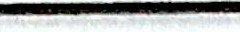
KEPUTUSAN
KEPALA SEKOLAH DASAR 050661 KWALA BINGAI
Nomor : 400.3.5/ /SD. /VII/2025

TENTANG
TIM KOORDINATOR KOKURIKULER SD NEGERI 050661KWALA BINGAI TAHUN PELAJARAN 2025/2026

Menimbang

Mengingat
- Bahwa dalam rangkap pelaksanaan kegiatan kokurikuler di SD Negeri 050661 Kwala Bingai yang efektif dan efisien, perlu dibentuk tim Koordinator
- Bahwa untuk mencapai tujuan pembelajaran yang optimal, diperlukan koordinasi yang baik antar berbagai pihak terkait
- Bahwa nama-nama yang tercantum dalam lampiran surat keputusan ini dipandang mampu dan cakap dalam melaksanakan tugas sebagai tim Koordinator

- Undang - undang No. 20 Tahun 2003 Tentang Sistem Pendidikan Nasional;
- Peraturan Pemerintah Republik Indonesia Nomor 4 Tahun 2022 Tentang Perubahan atas Peraturan Pemerintah Nomor 57 Tahun 2021 Tentang Standar Nasional Pendidikan
- Peraturan Menteri Pendidikan Dasar dan Menengah nomor 046/H/KR/2025 Tentang Capaian Pembelajaran pada Pendidikan Anak Usia Dini, jenjang Pendidikan Dasar, dan Jenjang Pendidikan Menengah;
- Panduan Pengembangan Kurikulum Satuan Pendidikan, Badan Standar Kurikulum dan Asesmen Pendidikan (BSKAP) Kementerian Pendidikan Dasar dan Menengah Edisi Revisi Ke - 3 Juli 2025;
- Panduan Pembelajaran dan Asesmen, Pendidikan Anak Usia Dini, Jenjang Pendidikan Dasar dan jenjang Pendidikan Menengah Badan Standar Kurikulum dan Asesmen Pendidikan (BSKAP) Kementerian Pendidikan Dasar dan Menengah Edisi Revisi Ke - 3 Juli 2025;
- Panduan Kokurikuler Pendidikan Anak Usia Dini, Jenjang Pendidikan Dasar dan jenjang Pendidikan Menengah Badan Standar Kurikulum dan Asesmen Pendidikan (BSKAP) Kementerian Pendidikan Dasar dan Menengah, 2025

MEMUTUSKAN

Menetapkan Pertama

Kedua Ketiga

Tim Koordinator Kokurikuler SD Negeri 050661 Kwala Bingai Tahun Pelajaran 2025/2026 sebagaimana tercantum dalam lampiran yang merupakan bagian yang tidak terpisahkan dari keputusan Kepala Sekolah ini.
Segala biaya yang timbul akibat keputusan ini dibebankan kepada anggaran yang sesuai
Apabila dikemudian hari terdapat kekeliruan dalam keputusan ini, akan diadakan perbaikan sebagaimana mestinya.

: Stabat
5!.) : �:.,
r, .:} ,! :-=.
" ' •·; ;.·,,,
\·.,
,.
:-------··· - '
'
\ \_
,
. '
Juli 2025

\-" . :··NININ UMARTINI S.Pd
, iP · 908111993012001

.....-. j

TIM KOORDINATOR KOKURIKULER SD NEGERI 050661 KWALA BINGAI TAHUN PELA)ARAN 2025/2026

No | Nama | )abatan Dalam Tim | Jabatan Dinas
1 | Nining Sumartini, S.Pd | Penanggung Jawab | Kepala Sekolah
2 | Sucandra Wati, S.Pd | Koordinator Umum | Guru Ke-las VI
3 | Masdariah Siregar, S.Pd | Fasilitator kls 1 dan 2 | Guru Kelas II
4 | Mahfira Ennike Suri, S.Pd | Fasilitator kls 3 dan 4 | Guru Kelas III
5 | Tiya Agustina, S.Pd | Fasilitator kls 5 dan 6 | Guru Kelas V


URAIAN TUGAS DAN TANGGUNG JAWAB
KOORDINATOR DAN FASILITATOR KOKURIKULER SD NEGERI 050661 KWALA BINGAI TAHUN PELAJARAN 2025/2026

No | Jabatan | Tugas
1 | Penanggung jawab | - Memimpin penyusunan kesepakatan dan regulasi pendukung;  - Menentukan koordinator kokurikuler  - Memimpin implementasi kegiatan kokurikuler dengan menjadi penanggung jawab;  - Memimpin analisis kebutuhan untuk menentukan dimensi profil lulusan yang akan dikuatkan bersama coordinator dan guru kelas/mata pelajaran;  - Memimpin upaya keterlibatan semua pihak dan membangun jejaring kemitraan untuk keperluan  kegiatan kokurukuler
2 | Koordinator | - Mengembangkan kemampuan kepemimpinan dalam mengelola kegiatan kokurikuler di satuan pendidikan;  - Membuka pintu kolaborasi dengan narasumber untuk memperkaya materi (masyarakat, komunitas, universitas, dan praktisi)  - Mengkomunikasikan pembelajaran kolaboratif lintas disiplin ilmu, dan kebijakan pendidikan nasional kepada lingkungan satuan pendidikan, orang tua murid, dan mitra (Narasumber dan organisasi terkait);  - Mengelola system pelaksanaan kegiatan kokurikuler yang dibutuhkan guru dan murid  - Memastikan kolaborasi pembelajaran terjadi diantara para guru yang tergabung di dalam tim sebagai activator, kolaborator dan pengembang budaya belajar;  - Memastikan kokurikuler memiliki aktivitas yang kaya dan beragam untuk mengoptimalkan prinsip eksploratif;  - Memastikan rancangan kokurikuler dan asesmen yang dilakukan sesuai dengan kriteria kesuksesan  yang sudah ditetapkan
3 | Fasilitator kelas | - Bersama sama koordinator menyusun perencanaan dan melaksanakan kegiatan kokurikuler  - Menjadi aktivator, kolaborator, dan pengembang  budaya belajar murid dalam kegiatan kokurikuler  - Melakukan asesmen kokurikuler



DUIMIUIJOU
MINGGU
SININ
MINGGU  SININ | J |  |  | 1J | ■  Jt
MINGGU  SININ | J | I | n | 1J | ■  Jt
lASA | J | ' | H | ll | JO
MIU | J | 10 | 17 | M | JI
UMIS | • | 1l | ll | u
IUMAT | s | u | •u • | JI
SAIITU | ' | " |  | 21

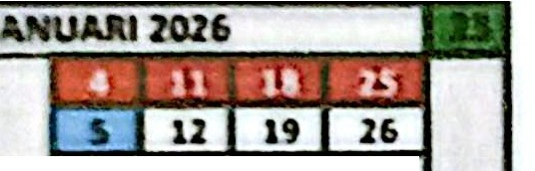MINGGU
Sfu.SA
SCl\:911
l.t:'.:;-GU

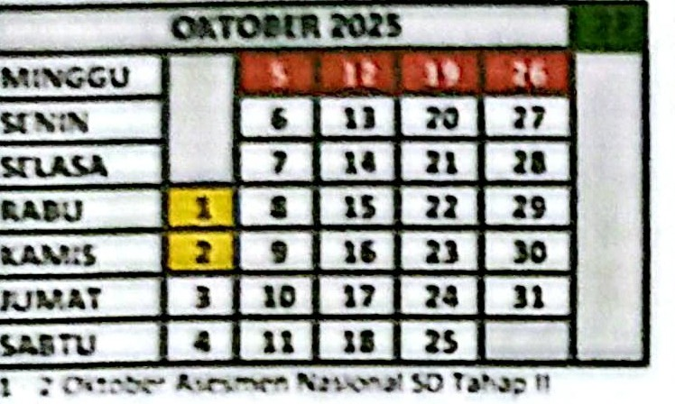
FfBRUARI2026
.. u... ·-
'

,--.....
11 · JJ Ot-i ::>t't Sum., .f Alh r Sc'r.-nlrl' u.u, I
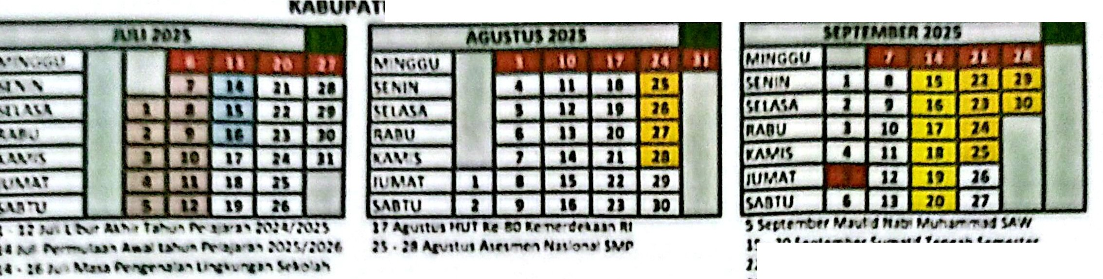70 Onn,,tier P""Jt"" Jn IU:,o,
.,t \ NOl
HOtDUtAN
t N lANGKAT TA_HUNPl!WAUH J0U/2011
,ks.11
IS•JO tT> Sv'N!ff• " ,..•i•••
n.JO S,tp!t!Tl)tr """""•" ""'°" f JC, ii
Jl•HSftttT,«•Al# 'I,. f ,
-
NOPlMllll JOJJ
 |  | -·--
MINGGU
MINGGU |  |  |  |  | 1•
SINl'f |  | J  • | 10 | 17 | 1•
WA |  |  | II | ll | II
A.AIU |  | s | n | a, | 2,
KAMI$ |  | ' | lJ | 20 | 27
JUMAT |  | 7 | 14 | Jl | JI
SAITU | l | I | 15 | 22 | H

}S • 16 Oc-1 M" r Hm • l'ut I& Cut! !CT -J
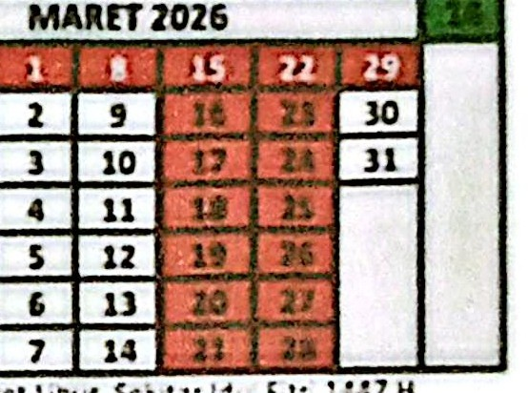11, J1 O W-'?'bt-r t,:,,.• A ,._. \!ff Gi l I

MINGGU

s.=.sru
UNI
27 SllASA
21 RABU
u.!
29 l<AMIS
u,r..s
- JUMAT
TJV.&.T
ll SABTU
2
10
J
•
u
s 12
- 1l
- 14

l ..
SININ S[lASA RA!U KAMIS JUMAT
SABTU

! ; _:..
j;;·_.1
:,
_;· :.
_s

"\.l;!

j ,1
.r, · .9 rc_-r\;-.;i..i l,,w,,,'-T A\I\J nJ-nJ:, _,n t<!.\7 II
11 rr::nun T.,· B-1:u t-:-,!

16 · 2EI t,,.1,•c: l,:u• Sci1 J· 1 ""' 't• ?!47 H
19 !'l..1:�! ►l>·t llJ,l •N>
1il, n r, )t ! H;tiR;p 1::... F :r 1-:"7H

= ----4· i-.·:·•.· ....,..l:·! ,-,._T,)js.,.\\'l·..:1.-.
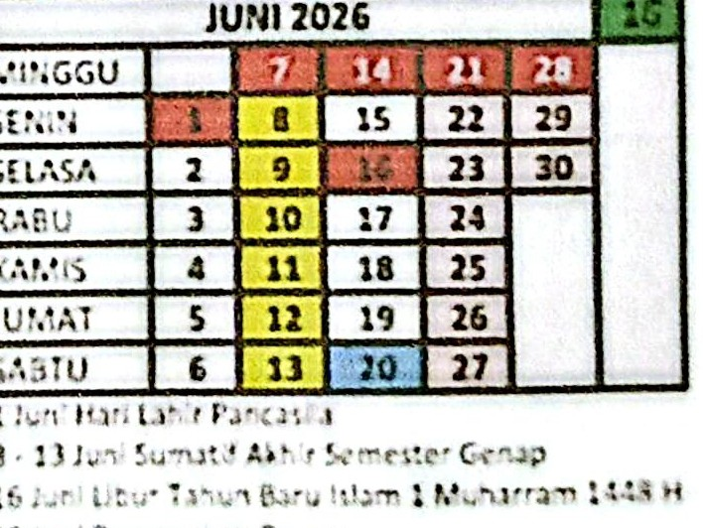: - .r.. 1,vr::1>t.1-••#t

2 !Jf'"1;'" ' "J"\.;"'\:°tH"-Jr
.' - lJ :l.'"ht t' •- •, r (,.'.... 1· · Gcr.1n
MEI 2026 |  |  |  |  |  |  |  | i'ZI'
r- | :•;GGU |  | '}.}." | · u,1 |  | 1 .i'•JJ" | "':' | sn
s.;•• |  |  |  | 11 |  | 18 | 25
st:..,\.S;a. |  |  | 5 | u |  | 19 | ,X1C
h,/\5U |  |  | ' | 13 |  | :zo
,\,.s |  |  | 7  • | IA |  | 11 | ,.t.1
1ur:t,r |  | 1·· |  | 15 |  | 22 | 19
<;:,fliU |  | J | 9 | 16 |  | 2) | 30
l•, ;>\•r rll'.T"\ "1•'' b .,• • |  |  |  |  | 1

APRll2O26 121H
'..'I'.:,:,:. |  | .:.- |  | 1H | n
'..'I'.:,:,:. |  |  | 1J | 20 | 27
s. ,._ ·..
t: |  |  | 1' | ll | ll
;h:;_ |  | I | 15 | u | 2,
l).J.• |  | 9 | 1' | 2J | JO
. ..!':..7;. | s.· | 10 | 17 | 24
:,;.:::u | 4 | 11 | 11 | 1S

r

( ::z---, ..--· :,.......,..," -...-�t(" ,"J;J
• :, - •J�• f•.,.• ., 1''!"r .. Ger,;,JI r J; l(
ii ;.�.... -J••t,•, - ....•r•(j,, ;-,, H J
JUU1026
,:1:.::;:.u |  | ·,H | it# | JJJ | ,7..,_
:,{', |  | ' | lJ | 20 | 27
'.AU•'.:1• |  | 7 | 14 | 11 | 18  n
!;) | I | ,I | n | 22
rrJ: | J |  | 16 | 1J | 30
.u•/;.: | ,J | 10 | J7 | 24 | JI
--u | . | ..II | JI | 1S |  | ..
;; ,, ._,_.,.. |  | , .• - f, l, i,JC |  |  |  | >11 | 0·,r,.

Jf.•rt Hr ,,,:- lf:f,.>t "l... f
• r,: . s ..,..' :••..,.. ; < ... i ,.,. '<
1!· l} (.l!.t· 1 '.!r \i..ll J1 f t\,1•...' ;r"'.l"' .. •.t•. VI



:
!},., ;,,-""*t-.J,,. l" 0) /;fJ/
R£1CAPllUIMI UARI lJfl(TIF



: 137 ti.HI
: 111 H11rl
: 1.i11 ti.111 A..-:S;-l,b,t.-" Jull 1025

KAU.NOI{ J\KAUl MIK
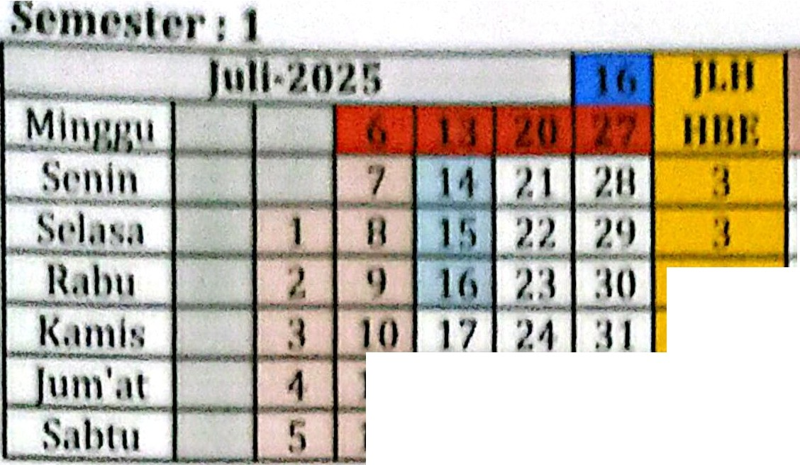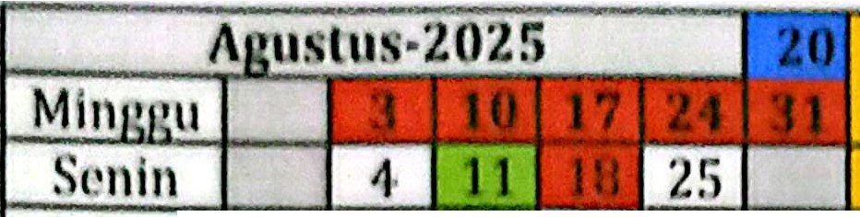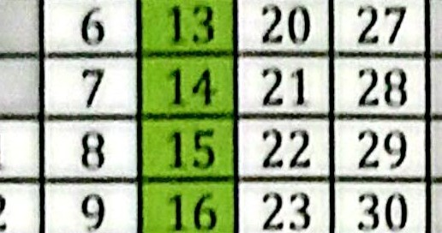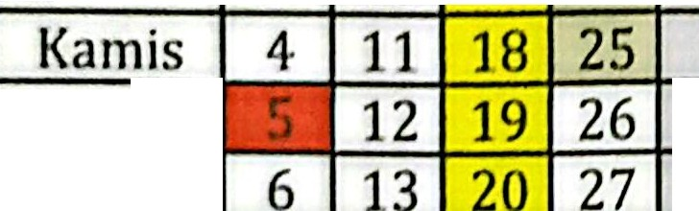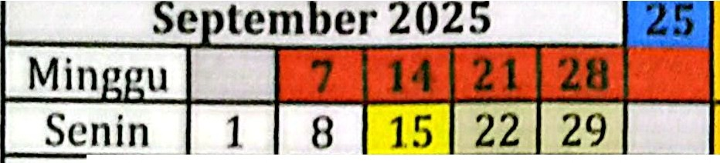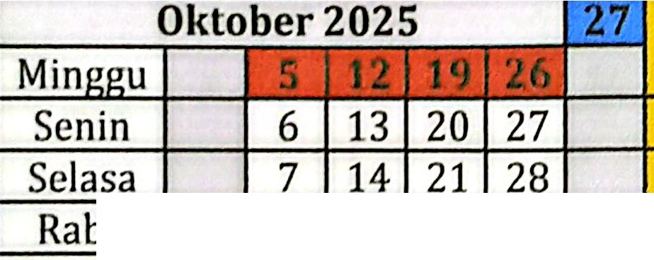T.11 20Z,J/Z02ti

I • 1 l 1.th11t·Althlr

·I Ilnrl,,,,,.,rn-ii:7' ₂₀₁₆
I " I, Mm a p,,11 1mwl:rn LJ111k Yl/i
:j
11
l.)

12
1')

Sdas:l Rabu l<amls
um'at
Sab

Sclasa Rabu
um' Sabtu

JI.II
2
U,
1181!

JLH HBE

JLH HBE 4
4

URAIANKEGJATA
14 • 16 1',m1 ,HrnMun ambut JHJ'J' JU di s, koJah
1U Cull U<!t'Hama J'cra wrn JIIJ'J' W

URAIAN KEGIATAN
5 Maulid Nabi Muhammad SAW 15 - 20 SumatifTen 1ahSemester 1
22 - 25 Asesment Nasional SD Taha I 29 - 30 Ascsment Nasional SD Taha If

URAIAN KEGIATAN
1-2 Asesment Nasional SD Taha II

10 17 24
um'at | 3
Sabtu | 4


11 18 25

3 10 17 24
Min u
Senin Selasa Rabu Kamis um'at Sabtu | 1

4 11 18 25
5 12 19 26
6 13 20 27
7 14 21 28
8 15 22 29

Minggu
Senin  Selasa | 1  2
Rabu | 3
Kamis | 4
Jum'at | 5
Sabtu | 6

JLH UBE 4
3
4
4
3
4

JLH HBE 3
3
3
3
3
3

URAIAN KEGIATAN
21-22 Pera aan Hari Guru di sekolah 25 Pein atan Hari Guru Nasional

URAIAN KEGIATAN

8-13 Sumatif Akhir Semester 1
20 Pen erahan Ra ort 22-31 Libur Akhir Semester 1 24-26 Libur Natal dan cuti bersama



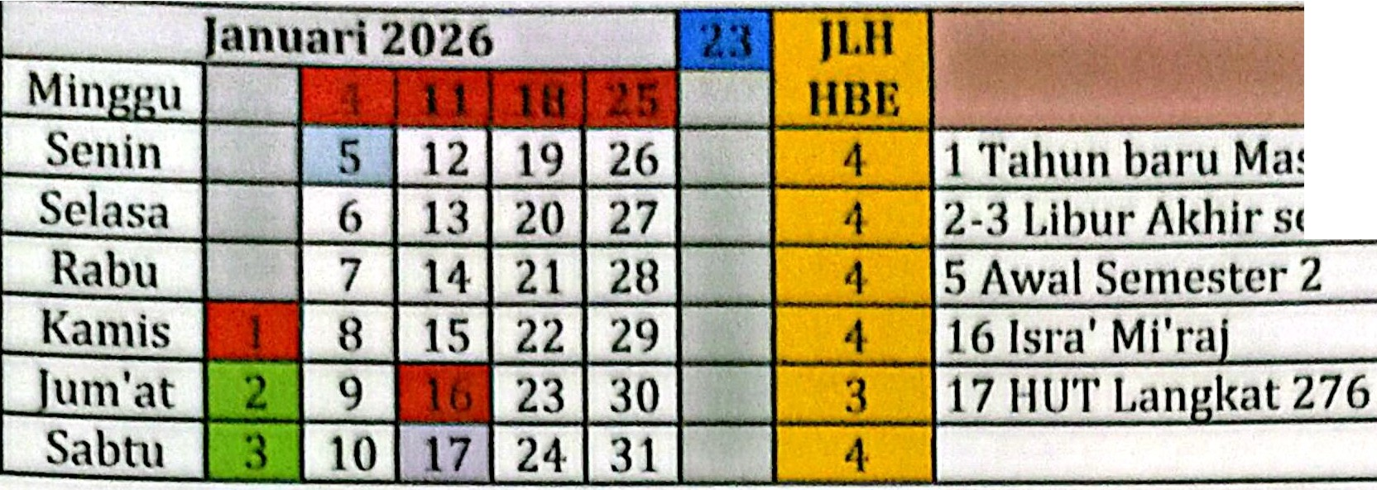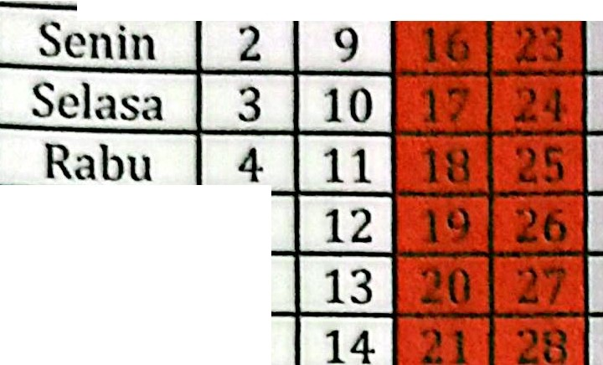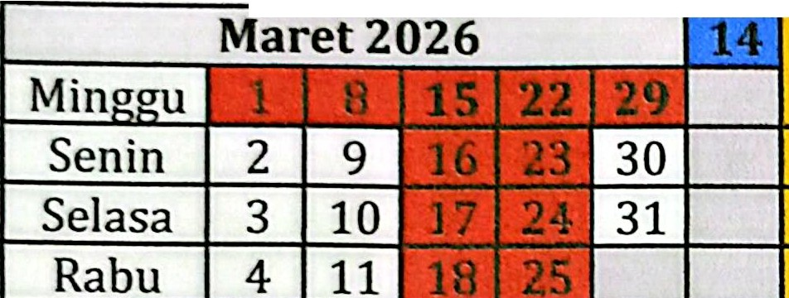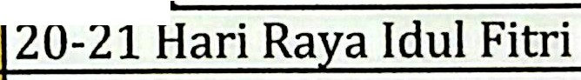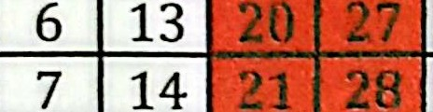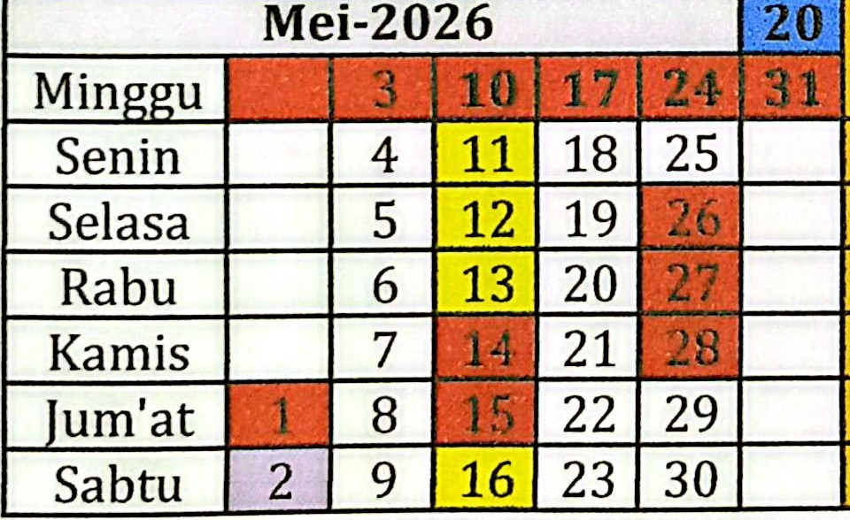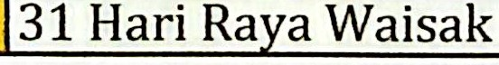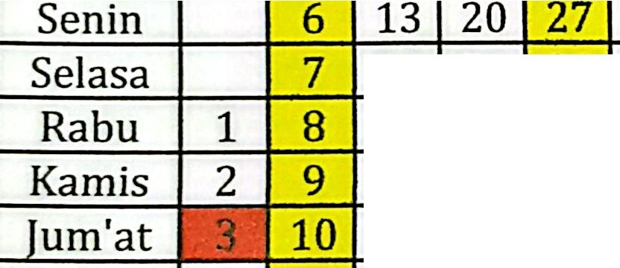Semester: 2
URAIANK
1 Tahun baru Masehi' 2026
2-3 Lihur Akhlr semester 1
Min
URAIAN KEGIATAN
16-28 Libur Awai Ramadhan 17 Talmn baru Imlek
JLH HBE
URAIAN KEGIATAN
16-28 Libur Ramadhan dan Hari Ra a ldul Fitri 19 N e i
Kamis um'at Sabtu
2
2
JLH HBE 4
3
3
2
4
5
URAIAN KEGIATAN
1 Hari Buruh
2 Hari Pendidikan Nasional
11-13 dan 15-16 Sumatif Akhir Jen·an kls VI 14 Kenaikan Isa Almasih, 15 Cuti bersama
26-28 Hari Ra a Idul Adha
Selasa
Rabu |  | 10
Kamis | 4 | 11
Jum'at | 5 | 12
Sabtu | 6 | 13

 | 4
Kamis | 5
um'at | 6
Sabtu | 7

Min |  |  |  |  |  |  |  | URAIAN KEGIATAN
 |  |  | 14 | 21 |  |  | 4  4· | 3 Wafat Isa Almasih  6-11 SumatifTen ah Semester 2
 |  |  | 15 | 22 |  |  | 5 | 27-30 Sumatif Akhir Semester 2 Ids VI
 |  |  | 16 | 23 | 30 |  | 5
 |  |  | 17 | 24 |  |  | 3
Sabtu |  |  | 18 | 25 |  |  | 4·


Minggu Senin  17 24  18 25  19 26  20 27 | JLH HBE  2  2  3  3  3  3 |  | URAIAN KEGIATAN
Minggu Senin  17 24  18 25  19 26  20 27 | JLH HBE  2  2  3  3  3  3 |  | 1 Hari Lahir Pancasila 8-13 Sumatif Akhir semester 2 kls 1s.d 5 16 Libur tahun baru Islam  22-30 Libur semester 2



REKAPITULASI HARi EFEKTIF
Jumlah Hari Efektif semester 1 | = 127 | hari
)umlah Hari Efek"tif semester 2 | = 110 | hari

)umlah Hari efektif dalam setahun = 237 hari

